Міністерство освіти і науки України
Державний вищий навчальний заклад
«Прикарпатський національний університет імені Василя Стефаника»

Факультет туризму
Кафедра готельно-ресторанної та курортної справи

ДИПЛОМНИЙ МАГІСТЕРСЬКИЙ ПРОЕКТ
на тему:
«Смарт-кафе («Smart Caffe») в Івано-Франківську»

Виконавець:
студент 2 курсу, групи КС-21(м)
спеціальності 241 «Готельно-ресторанна справа»
(Освітньо-професійна програма «Курортна справа»)
Семко В.Р.
Науковий керівник:
к.і.н., доцент
Новосьолов О.В.
Рецензент:
к.е.н., доцент,
Орлова В.В.
к.і.н. доцент
Котенко Р.М.

Івано-Франківськ – 2020 р.
Зміст

 | Вступ | 3
Розділ І. | ТЕХНІКО-ЕКОНОМІЧНЕ ОБГРУНТУВАННЯ ПРОЕКТУ | 7
1.1 | Загальна характеристика місця спорудження закладу | 7
1.2 | Транспортна та комунікаційна мережа закладу | 10
1.3 | Аналіз конкурентного середовища | 11
1.4 | Демографія та особливості трудових ресурсів і потенційних споживачів | 17
Розділ ІІ. | АРХІТЕКТУРНО-БУДІВЕЛЬНИЙ | 20
2.1 | Техніко-економічні показники забудови ділянки її зонування | 20
2.2 | Об’ємно-планувальні рішення об’єкту | 22
2.3 | Конструктивні особливості об’єкту будівництва | 24
2.4 | Інженерне забезпечення об’єкту будівництва, вирішення санітарно-гігієнічних вимог | 31
2.5 | Благоустрій та озеленення території | 35
2.6 | Енергозберігаючі та протипожежні заходи, охорона праці | 37
2.7 | Організація безпеки | 41
Розділ ІIІ. | ОРГАНІЗАЦІЙНО-ЕКОНОМІЧНИЙ | 45
3.1 | Організація управління підприємством | 45
3.2 | Визначення виробничої програми підприємства | 51
3.3 | Особливості реалізації страв | 55
3.4 | Розрахунок та підбір обладнання | 56
Розділ ІV. | РОЗВИТОК ПРОЕКТУ | 60
4.1 | Інформаційне забезпечення | 60
4.2 | Інноваційні технології проекту | 62
 | Висновки | 72
 | Список використаних джерел | 75
 | Додатки | 81

Вступ
Актуальність теми випускної роботи. Динамічність розвитку сучасного світу диктує необхідність освоєння нових та удосконалення існуючих форматів діяльності ресторанного господарства, серед яких варто виділити кав’ярні – заклади, що спеціалізуються на реалізації різноманітного асортименту кави, які є трендом і стають дедалі популярнішим різновидом закладів ресторанного господарства за рахунок швидких темпів зростання обсягів глобального та вітчизняного ринків кави, підвищення рівня обізнаності споживачів через широкий доступ до інформаційних ресурсів та поширення кавової культури в Україні. За даних умов доцільним є створення науково-обґрунтованих механізмів створення концептуальних конкурентоспроможних кав’ярень, як самостійних закладів ресторанного господарства та повноцінних учасників ринку сфери послуг.
Малий бізнес як інститут становить цінний сектор економіки, що давно став домінуючим за чисельністю та обсягами виробництва у провідних країнах світу. Малі підприємства забезпечують гнучкість та стійкість економічної системи, наближують її до потреб конкретних споживачів та водночас виконують важливу соціальну роль, надаючи робочі місця та забезпечуючи джерело доходу для значних прошарків населення. В Україні кількість новостворених малих підприємств з кожним роком росте, але навіть попри постійне вдосконалення законодавчої бази та поступальну динаміку економічної обстановки в країні, відкриття власної справи шляхом створення нового концептуального закладу ресторанного господарства – це доволі великий ризик. Викладене вище зумовило вибір теми дослідження, постановку її мети та завдань.
В основі загальних теоретичних положень питань проектування становлення та розвитку підприємства ресторанного господарства незмінно лежать праці визначних та зарубіжних вчених, серед яких – Jones P., Koc T., Lemon M., Osborne S., Ottenbacher M., Архіпов В., Давидова О., Банько В. Херриот Л.
Значний внесок у дослідження окремих аспектів діяльності підприємств ресторанного господарства зроблений науковими працями вітчизняних вчених, таких як – Митник С., Чорненька Н., та інші.
В контексті розробки та удосконалення підходів щодо управління підприємствами ресторанного господарства слід відмітити праці Нечаюк Л., Мальської М., Давидової О.
Питання, що стосуються інноваційного розвитку підприємств ресторанного господарства розглядаються в напрацюваннях Найдюк В., П’ятницької Г., Федулової І., Чабан В.та інших.
Не зважаючи на надзвичайно широкий обсяг наукових досліджень в рамках означеної проблематики, питання проектування, тановлення та розвитку підприємств ресторанного господарства залишаються актуальними через зміни у природі даного поняття, викликані мінливістю умов господарювання та розвитком нових сфер економічної діяльності, що потребує постійної науково-обґрунтованої адаптації існуючих механізмів до новосформованих особливостей ринку. Таким чином, як новий виклик ринку, мають об’єктивну потребу у вдосконаленні механізми управління підвищенням конкурентоспроможності закладами ресторанного господарства – кав’ярнями.
Недостатня розробленість науково-теоретичних і практична значимість зазначених питань в умовах сьогодення визначили вибір теми магістерського дипломного проекту, окреслили його мету, завдання та основні напрями дослідження.
Мета дипломного магістерського проекту – дослідити теоретичні, архітектурно-технічні, економічні, організаційні, методичні та прикладні аспекти створення «Smart Caffe» у м.Івано-Франківську.
Досягнення поставленої мети обумовило необхідність вирішення таких завдань:
- Здійснити загальну характеристику місця спорудження закладу, проаналізувати транспортну та комунікаційну мережу, вивчити конкурентне середовище створюваного закладу ресторанного господарства, розглянути демографію та особливості трудових ресурсів потенційних споживачів;
- Описати архітектурно-будівельне та інженерне забезпечення проектованого об’єкту, вирішення його санітарно-гігієнічних вимог, запропонувати благоустрій та озеленення території будівництва, енергозберігаючі та протипожежні заходи, а також сформулювати положення щодо охорони праці таорганізації безпеки в «Smart Caffe»;
- Визначити організаційно-економічні фактори функціонування закладу ресторанного господарства «Smart Caffe»;
- Запропонувати концепцію подальшого розвитку «Smart Caffe», обґрунтувати необхідність інформаційного та інноваційного розвитку проекту.
Предмет дослідження – проект створення нового концептуального закладу ресторанного господарства «Smart Caffe» у м. Івано-Франківську.
Об'єктом дослідження виступають обгрунтувані технічні, економічні та соціальні чинники створення, доцільності та подальшого функціонування «Smart Caffe» у м.Івано-Франківську.
Методи дослідження. Теоретико-методологічною основою наукової роботи є фундаментальні положення економічної теорії та економіки підприємства, дослідження вітчизняних і зарубіжних вчених в рамках визначеної проблематики.
У дипломному магістерському проекті використані загальнонаукові і специфічні методи та підходи, що визначило єдність роботи. Зокрема, методи наукового узагальнення та порівняння:
- загальнонаукові: аналогія, системний аналіз;
- економіко-сгатистичного аналізу: табличний, графічний, групування, класифікації.
Інформаційною базою дослідження слугували наукові публікації та монографічні видання вчених, нормативно-законодавчі акти України, матеріали наукових конференцій і досліджень, звіти та аналітичні матеріали відповідних державних органів, дані звітності офіційних статистичних збірників.
Тема проекту пройшла апробацію на кафедрі готельно-ресторанної та курортної справи ДВНЗ «Прикарпатський національний університет імені Василя Стефаника». Окремі положення проекту були розглянуті на щорічних звітних наукових конференціях викладачів, аспірантів та студентів ВУЗу.
Рорбота складається з чотирьох розділів, вступу, висновків, списку використаних джерел (55 найменувань) та графічної частини.

РОЗДІЛ І ТЕХНІКО-ЕКОНОМІЧНЕ ОБГРУНТУВАННЯ ПРОЕКТУ «SMART CAFFE» У М. ІВАНО-ФРАНКІВСЬКУ

1.1 Загальна характеристика місця спорудження закладу
«Smart Caffe» – це сучасний концептуальний заклад, у якому будть впровадженні новітні світові тенденції та розробки у напрямамку розвитку громадського харчування.
Концепція «Smart Caffe» – це визначена ресторанна ідея, де описані всі складові діяльності закладу харчування та вміщено, фактично, технічні завдання на розробку технологічних ланцюжків, дизайнерських рішень, торгової марки, стратегії позиціонування, меню, маркетингових та рекламних програм із залучення й утримання клієнтів та інших складових діяльності [5].
Концепція – це вже наступний щабель післярзробки ідеї, оскільки обґрунтовує її, і є загальним керівництвом зі створення ресторану, достатнім длярозуміння всіма учасниками процесу. Як правило, концепція містить в собі назву ресторану, і посту-пово починає уособлювати його (хоча іноді нав-паки – спочатку з'являється назва, а потім вона вже починає наповнюватися певним змістом). Концепція – досить докладний документ, але не потрібно вимагати від нього деталізації всіх процесів, що відбуваються в ресторані [5, с. 108]. Вибір пра-вильної концепції є запорукою не лише для ство-рення нового підприємства ресторанного госпо-дарства, а й успішності його діяльності, підвищен-ня відвідуваності та рентабельності [8,с.220].
Можна виділити три етапи розробки концепції рестораного закладу: вибір теми закладу, вибір назви закладу та передбачення потенційного споживача. Ці три етапи нероздільно пов’язані між собою, і при гармонійному поєднанні є важливим фактором успішності функціонування підприємства. Складовими кінцевого формату концепції є: інтер’єр закладу; гастрономічна тема; розважальна програма; розташування закладу; реклама; цінова політика; структура потенційних клієнтів [51,с.76].

Таблица 1.
Пункт характеристики | Характери стика оз нак
Назва підпри ємства | Концептуальне кафе «Smart Caffe». Назва закладу зображе на на вивісці біля входу у кафе, на обкладинці меню, у рекламі яка розміщається у друкованих виданнях, ЗМІ, інтернет ресурсах.
Форма господарювання | Т овар иство з обмеж еною відпові дал ьністю (ТОВ)
Мета діял ьності | Одержання максимального прибутку в процесі виробництва і реалізації продукції, надання послуг. «Smart Caffe» пропонує сервіс, котрий підносить гостинність на но вий рівень
Місце знаходження | Місто Івано-Франківськ, площа А.Міцкевича. Проект передбачає його розміщ ення на одній з центральних вулиць міста в окремій будівлі, в місці інтенси в них потоків руху пішоходів.
Контингент споживачів | Розосереджений (студентська молодь, туристи, мешканці та гості міста ін.)
Філософія використання просторових ресурсів | Послуга харчування, яка складається з послуг виготовлення кулін ар ної проду кції та створення умов для її реалізації і споживання відп овідно до типу і класу закладу
Формат закладу | Повносервісний
Формат виро бництва | Повний цикл виробни цтва, використання інно ваційних технологій
Ре жим работи | з 11.00 до 22.00 год, щодня.

«Smart Caffe» – що ж це таке? У класифікації кафе цього поняття немає. Тому воно було впроваджено, минаючи сформовані класифікації. Гарне слово з багатою палітрою позитивних значень smart (розумний, елегантний, кмітливий, дотепний, доглянутий і т.д.). «Smart Caffe», які з’явилися в Києві обладнані настільними іграми, інтернетом і книгами, де платять за час перебування. Проте, ці заклади складно назвати «Smart», оскільки вони діють за принципом «антикафе», де основна мета перебування гостя не їда, а спілкування, розваги, коворкінг, де їжа поєднується з роботою . У «антикафе» практикується погодинна оплата за перебування [31].
«Smart Caffe», на наш погляд – це система автоматизації процесів управління та обслуговування. В пменршу чергу це повністю обладнане робоче місце касира-офіціанта, оснащене сенсорним екраном, зчитувачем магнітних карт, сервіс-принтером і встановленим програмним забезпеченням.
На сучасному етапі заклади типу «Smart Caffe»» це спосіб життя - філософія, яка об'єднує людей, що цінують простоту, якість і затишну атмосферу [30].
Проект «Smart Caffe» у м. Івано-Франківську – це заклад ресторанного господарства з широким асортиментом страв нескладного приготування, кондитерських виробів і напоїв, в якому застосовується самообслуговування або обслуговування офіціантами.
Таблиця 2

Вимоги до проектування «Smart Caffe» у м. Івано-Франківську [25]

«Smart Caffe» у м. Івано-Франківську | 1. Місце розташування закладу і стан прилеглої території  До кафе мають бути прокладені під’їзні шляхи, забезпечені зручні підходи до входу в заклад, прилегла територія - впорядкована, декоративно оформлена, озеленена, обладнана, увечері - зі штучним освітленням, поруч – автостоянка.
«Smart Caffe» у м. Івано-Франківську | 2. Вид, тип та особливості будівлі  В основному кафе розміщують у побудованих або реконструйованих будівлях, що зведені за типовими проектами. Внутрішній простір оснащують системами вентилювання, здійснюють архітектурно-художнє оформлення приміщень. Меблі - стандартні та зручні, відповідають інтер’єру приміщень. Форма обслуговування – офіціантами або самообслуговування. Рівень обслуговування – добрий
«Smart Caffe» у м. Івано-Франківську | 3. Комфортність внутрішнього і зовнішнього дизайну приміщень. Заклади повинні мати вивіску із зазначенням типу і назви закладу. У приміщеннях - наявне архітектурно-художнє оформлення, для споживачів - створені зручні умови для відпочинку: декоративне озеленення, художні композиції, кольорова тама, освітлювання; кондиціювання повітря з автоматичним підтримуванням оптимальних режимів температури та вологості.
«Smart Caffe» у м. Івано-Франківську | 4. Забезпеченість закладу устаткуванням, меблями, посудом, столовими приборами, білизною. Оснащеність автоматизованою системою керування і сучасним технологічним устаткуванням.
«Smart Caffe» у м. Івано-Франківську | 5. Процес обслуговування. Форма обслуговування - обслуговування офіціантами; може бути організоване накривання столів за попереднім замовленням. На столах мають бути встановлені прибори зі спеціями і підставка з серветками. Можуть бути впроваджені дисконтні та передоплата пластикові картки, інтернет-технолопї. Рівень сервісу - високий і вище.
«Smart Caffe» у м. Івано-Франківську | 6. Асортимент продукції та вимоги до оформлення меню: меню має бути художньо оформлене та викладене українською й англійською мовами
«Smart Caffe» у м. Івано-Франківську | 7. Освітньо-кваліфікаційний рівень персоналу: персонал повинен мати відповідну кваліфікацію.

1.2 Транспортна та комунікаційна мережа закладу
Транспортна мережа закладу покликана сформувати сполучення об’єкту з інфраструктурою міста і в результаті забезпечити надійні та ефективні шляхи по яким можна дістатися до місцепризначення. Будь-який заклад ресторанного господарства зобов’язаний знаходитися поруч з дорожнім шляхом для свого функціонування взагалі. Зручність закладу ресторанного господарства також визначається його місцерозташуванням відносно потужних інфраструктурних центрів (міст, аеропорт, вокзал тощо) та можливістю швидкого прибуття в необхідне місце. Комунікаційні мережі, в свою чергу, з’єднують об’єкт з усіма мережами необхідними для його ефективного функціонування стаціонарно та незалежно від інших подібних закладів (власне підключення до енергомережі, під’єднання телефонного зв’язку тощо) [24].
При введенні об’єкту в експлуатацію, будуть підведені наступні комунікації:
- центральне електропостачання;
- автономне водопостачання та водовідведення.
Житлово-комунальні послуги – результат господарської діяльності, спрямованої на забезпечення умов проживання та перебування осіб у жилих і нежилих приміщеннях, будинках і спорудах, комплексах будинків і споруд відповідно до нормативів, норм, стандартів, порядків і правил [20].
Для отримання цих послуг, юридична особа ТзОВ «Smart Caffe» укладе відповідні договори з підприємствами, які надають комунальні послуги такими. Планується також погодити усі санітарні та пожежні норми у відповідності до діючих стандартів ДБН, ДСТУ, а також відповідних технічних умов на:
- водопостачання та водовідведення;
- електропостачання;
- вимоги санепідемстанції та МНС;
- вимоги екологічної служби. [23].
Відносно найкраще та якісне мобільне покриття у даному регіоні забезпечують мобільні оператори: Vodafon та Kyivstar.

1.3 Аналіз конкурентного середовища
Успіх у досягненні високого рівня конкурентоспроможності можливий лише за умов використання системного підходу до його управління, що пояснюється великою кількістю факторів, які впливають на конкурентоспроможністьВ процесі дослідження узагальнено основні фактори, що визначають рівень конкурентоспроможності підприємства, ключовими з яких визначено соціальну відповідальність, якість на всіх етапах господарської діяльності, інтеграцію та інформаційну залученість. Конкурентоспроможність підприємства необхідно розглядати з урахуванням ієрархічності цього поняття, зважаючи на існування причинно-наслідкових зв’язків та супідрядностіконкурентоспроможності на усіх рівнях управління економікою, а також наявності різноманітних інтересів стейкхолдерів підприємства - користувачів інформації про конкурентоспроможність [3,c.490].
В основі формування механізму конкурентоспроможності підприємства лежить система управління конкурентоспроможністю, яка включає керуючий та керований складники, зміст якої слід трактувати як сукупність елементів об’єктивного та суб’єктивного наповнення, які взаємодіють і взаємодоповнюють один одного, в контексті реалізації функції управління конкурентоспроможністю залежно від рівнів її формування. Механізм управління конкурентоспроможністю підприємства формується на основі реалізації низки принципів, домінуючими для нарощування конкурентних переваг визнано гнучкість, адаптивність до умов зовнішнього середовища, ефективність використання конкурентного потенціалу підприємства, інноваційність, інформаційне забезпечення [4,c.59].
В науковій літературі не існує єдиного методичного підходу до оцінки конкурентоспроможності підприємства, що обумовлює необхідність використання в процесі аналізу рівня конкурентоспроможності підприємств ресторанного господарства комплексу методів, які будуть охоплювати діагностику усіх ключових аспектів конкурентоспроможності суб’єктів досліджуваної сфери господарювання (рис. 1) [5,c.220].

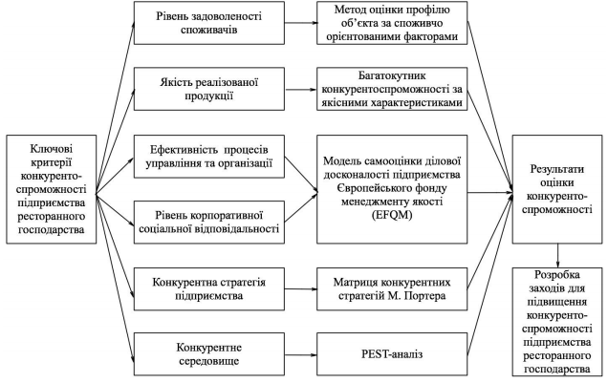
Рис. 1. Алгоритм системної оцінки конкурентоспроможності кав’ярень

Запропонований в роботі алгоритм системної оцінки конкурентоспроможності підприємства визначеного виду економічної діяльності включає низку послідовних етапів в контексті конкретного окресленого напряму дослідження: задоволеність споживачів, якість продукції, ефективність процесів управління та організації діяльності, ключові конкурентні стратегії, конкурентне середовище [2,c.110].
Даний проект передбачає створення підприємства громадського харчування «Smart Caffe». Планується задовольнити потреби мешканцыв та гостей м.Івано-Франківська у послугах саме такого підприємства громадського харчування.
Зал проектованого кафе зможе приймати 30 гостей, які матимуть можливість відпочивати за 2-х місними або 4-х міс ними столиками.
Відповідно до ГОСТ 30523-97 «Послуги громадського харчування. Загальні вимоги» послуга громадського харчування – це результат діяльності підприємств і громадян-підприємців по задоволенню потреб споживача в харчуванні та проведенні дозвілля [17]. Процес обслуговуванняє сукупністю операцій, які здійснюються виконавцем при безпосередньому контакті зі споживачем послуг при реалізації кулінарної продукції та організації дозвілля. Якість послуг повинна задовольняти встановленим або передбачуваним потребам споживачів. Послуги закладів ресторанного господарства мають відповідати вимогам безпеки і екологічності, цільовому призначенню і надаватися за умов, які відповідають вимогам діючих нормативних документів. У процесі обслуговування споживачів комплекс послуг повинен відповідати типу підприємства і його класу. При їх наданні має враховуватися вимога ергономічності, тобто відповідність умов обслуговування гігієнічним, антропометричним та фізіологічним потребам споживачів. А дотримання цих вимог забезпечує комфортність обслуговування [17].
Види послуг, що надаються споживачем в «Smart Caffe»
- послуги з виготовлення кондитерських виробів і напоїв;
- реалізації кондитерських виробів в в «Smart Caffe»;
- послуги з організації споживання;
- виготовлення виробів і страв на замовлення;
- «їжа на винос», що особливо актуально в умовах пандемії;
- безкоштовний Wi-Fi;
- кейтеринг,
Визначення кількості окремих видів страв, що випускаються кафе, згідно процентного співвідн ошенню страв [25].
В даний час у Івано-Франкіувську існує велика кількість підприємств громадського харчування, які реалізують кондитерські вироби. Тому конкурентне сережовище є досить насиченим. Вваєаємо, що найбільшу конкуретнцію «Smart Caffe» може скаласти кафе «Мануфактура», яке розташоване за адресою: м. Івано-Франківськ, площа А.Міцкевича 6.
Аналіз конкурентоспроможності підприємства оцінений за 6-ти бальною шкало, проведений методом опитування жителів м Івано-Франківська в соціальних мережах (60 осіб).

Таблиця 3
Аналіз конкурентоспроможності «Smart Caffe» [37,с.310]
Порівняльна характеристика | Кафе «Мануфактура» | «Smart Caffe»
Місцерозташування | Центральна частина міста (площа А.Мівцкевича)  6 балів | Центральна частина міста (площа А.Мівцкевича)  6 балів
Об’єм продажів | Високий  6 | Високий  6
Рівень цін | Вище середнього  4 балів | Середній  6 балів
Якість продукції | Висока  6 балів | Висока  6 балів
Якість обслуговування | Висока  6 балів | Висока  6 балів
Реклама | Реклама на ТБ, радіо,  Соціальні мережі  6 балів | Реклама на ТБ, радіо,  Соціальні мережі  6 балів
Наявність програми лояльності | Відсутня  0 | Широкий спектр програми лояльності, наявність карти постійного гостя  6 балів
 | 34балів | 42 балів

Аналіз отриманих результатів з таблиці 3 показав, що вищу оцінку отримало «Smart Caffe», яке буде більш конкурентоспроможним порівняно з кафе «Мануфактура». З таблиці видно, що основними перевагами «Smart Caffe» будуть помірні ціни, оскільки «Smart Caffe» розраховане для гостей із середнім рівнем доходу. Також конкурентною перевагою «Smart Caffe» буде широкий спектр програми лояльності, наявність карти постійного гостя.
Оскільки діяльність будь-якого підприємства змінюються під впливом різноманітних чинників зовнішнього і внутрішнього середовища, а це економічні, технологічні, глобальні, ринкові, політичні, соціальні, конкурентні, та інші обставини, вважаємо за необхідне виявити сильні і слабкі сторони підприємства «Smart Caffe» з допомогою методу SWOT-аналізу [33,c.188].
Таблиця 4
SWOT-аналіз для «Smart Caffe» у м. Івано-Франківськ
Внутрішні чинники
Потенційні сильні сторони підприємства | Потенційні слабки сторони підприємства
- - зручне і вигідне місце розташування в центральній частині  - міста Івано-Франківськ;  - - індивідуальний підхід до кожного гостя;  - - якісна продукція;  - - швидке обслуговування;  - - кокваліфікований ввічливийперсонал;  - - середня ціна;  - - концептуальний інтер'єр, який створює затишну атмосфер. | - - відсутність досвіду підприємницької  - діяльності;  - - невеликої асортимент пропонованої продукції на початковому етапі;  - - невдалі PR-акцій та маркетингові кампаніі;  - - зниження якості роботи персоналу.
Зовнішня чинники
Потенційні можливості для  підприємства | Потенційні загрози для підприємства
- залучення інвесторів, постійних постачальників;  - можливість розширення діяльності, відкриття нових точок в інших частинах міста;  - взаємодія із засобами масової інформації з метою підвищення впізнаваності бренду, активне просування бренду у соціальних мережах. | - зростання інфляції;  - несприятлива податкова політика;  - висока конкуренція на ринку;  - підвищення цін на продукти;  - -зниження купівельної спроможності населення  - глобальні загрози (пандемія).

Аналіз таблиці 4 демонструє, що сильними сторонами «Smart Caffe» у м. Івано-Франківськ є: вигідне місце розташування, якісна продукція, середня ціна. Однією зі слабких сторін є відсутність досвіду підприємницької діяльності, набуття якого в подальшому буде вкрай необхідним. Виходячи з проведеного SWOT-аналізу, необхідно працювати над зниженням впливу зовнішніх загроз і використовувати сприятливі можливості ринку.
Слід зауважити, що криза останніх років негативно вплинуло на купівельну спроможність населення, що призвело до загального зниження реальних доходів, це в свою чергу, відбилося на зниженні суми середнього чеку та завантаженості підприємств. Власники та керівники підприємства вживатимуть різних заходів для подолання кризового стану, що в цілому відповідає концепції та формату закладу, статусу споживачів [2,c.163].
В умовах широкої пропозиції та панівного становища споживача на ринку продукції та послуг важливим регулятором попиту є якісні показники діяльності закладу ресторанного господарства: якість та асортимент продукції та послуг, умови відпочинку та організації дозвілля, ставлення персоналу до відвідувачів тощо. Щоб стимулювати вибір на користь закладу ресторанного господарства, тобто фактично впливати на попит, необхідно чітко уявляти, які фактори є визначальними у цьому, а також, які саме зміни в межах закладу дадуть позитивний ефект [8,c.221].
Дослідженням було встановлено, що найбільш вагомими факторами в їх виборі є якість та асортимент продукції, рівень культури обслуговування та умов відпочинку, цінова та рекламна політика, місце розташування та імідж закладу [10,с.50].
В той же час, потрібно наголосити, що результати досліджень показали так званий прогресуючий характер очікувань споживачів, тобто як лише постійні відвідувачі закладу ресторанного господарства звикають до певного блага, воно перестає бути для них чимось особливим. Якщо рівень найбільш важливих описаних вище факторів, які характеризують підприємство (заклад) ресторанного господарства, падає, то він може відразу втратити від 10% і більше споживачів [33,с.120].
Основа економічної ефективності кафе визначається наявністю попиту споживачів і підвищеним інтересом споживачів у послугах даного типу підприємства громадського харчування. Важливими чинниками також виступає наявність висококваліфікованих працівників, різноманітних постачальників сировини, відпрацьованої нормативної та законодавчої бази. Основними постачальниками сировини та покупних товарів виступають різні підприємства та організації області, такі як молочні та м’ясні комбінати та інші підприємства харчової промисловості. Також є можливість укладення тривалих контрактів на постачання сировини та продуктів з оптовими базами та продовольчими магазинами, що істотно покращує постачання й поліпшує виробництва [30,c.61].

1.4 Демографія та особливості трудових ресурсів і потенційних споживачів
Діяльність закладів ресторанного господарства неможлива без якісно підготовлених фахівців, які будуть забезпечувати відпочинок звичайного туриста. По цій причині, останнім часом, в умовах постійної ринкової конкуренції та зростаючого попиту на якісні послуги у ресторанній сфері, все більша увага приділяється якісній та спеціалізованій підготовці кадрів [32].
Кадровий потенціал підприємств ресторанного бізнесу – це сукупність працівників різних професійно-кваліфікаційних груп, зайнятих у виробництві різних видів послуг що входять до списочного складу підприємств. До списочного складу включаються всі працівники підприємства, прийняті на роботу, пов’язану як з основною, так і неосновною його діяльністю. Існують суттєві відмінності у таких поняттях, як «кадри», «персонал» і «трудові ресурси». Поняття «трудові ресурси підприємства» характеризує його потенційну робочу силу, «персонал» – це особовий склад працюючих по найму постійних і тимчасових кваліфікованих і некваліфікованих працівників. Під поняттям «кадри» підприємства слід розуміти основний (штатний), як правило, кваліфікований склад працівників [15].
Для закладу ресторанного господарства «Smart Caffe» у м. Івано-Франківськ, планується задіяти, в основному, місцевий робочий персонал. Базою для підбору працівників стане власне місто Івано-Франківськ. За офіційними та неофіційними даними рівень безробіття у місті Івано-Франківську становить від 8 до 25% [32], тому, на думку автора, саме тут доцільно шукати трудові ресурси для об’єкту.
Проектований заклад собою об’єкт РГ з новітніми європейськими підходами до організації харчування та відпочинку. Для якісного обслуговування відвідувачів, необхідно залучити молодих спеціалістів у цій галузі. Такими спеціалістами можуть стати випускники навчальних закладів туристичного спрямування даного регіону. Згідно з Законом України «Про зайнятість населення» від 5.07.2012 № 5067 – VI, молодий працівник – громадянин України віком до 35 років, випускник професійно-технічного або вищого навчального закладу, який у шестимісячний строк після закінчення навчання працевлаштувався самостійно або за направленням навчального закладу чи територіального органу центрального органу виконавчої влади, що реалізує державну політику у сфері зайнятості населення та трудової міграції, та продовжує працювати протягом трьох років за кваліфікацією, яку він набув під час навчання, в тому числі незалежно від місця першого працевлаштування [28]. Зарубіжний досвід показує, що саме залучення так би мовити «свіжоспечених фахівців» дозволяє якісно покращити рівень обслуговування туристів та краще налагодити комунікацію між персоналом та рекреантом. По цій причині до роботи в ЗРГ будуть в основному залучені молоді працівники.
В глобалізацій них умовах ХХІ століття, кожен громадянин має значний доступ до інформації. Завдання підприємства курортної справи – це надати вичерпні дані про заклад, та зробити так, аби це привабило потенційного споживача [28].

РОЗДІЛ ІІ АРХІТЕКТУРНО-БУДІВЕЛЬНИЙ

2.1 Техніко-економічні показники забудови ділянки її зонування
Обрана ділянка для проектування закладу ресторанного господарства «Smart Caffe» запроектовано у м. Івано-Франківськ. Ділянка під будівництво знаходиться у центральній частині міста, у найближчій досяжності до вулиць Незалежності, М.Грушевського, Л.Українки. Площа ділянки на якій заплановано зведення об’єкту 62,00 м². Рельєф ділянки спокійний. Переважає незначний ухил у південному напрямку. Головним фасадом будівля орієнтована на південний схід та прилягає до вищевказаного територіального значення. Транспортний рух на вулицях Незалежності, М.Грушевського, Л.Українки двосторонній, досить інтенсивний [11,с.113].
В даний час ділянка вільна від забудов, зелені насадження – хвойні й листяні дерева, місцями – малоцінні кущі. Ретельно продуманий дизайн допомагає ство-рити відповідний настрій для відвідувачів. Найбільш помітним є вплив атмосфери в так званих «креативних» рестораних закладах. Мудрий ресторатор не економить на інвестиціях в інтер’єр. Його бізнес опиниться в небезпеці, якщо відвідувачу з першого погляду «не сподобається» інтер’єр закладу. Гість може просто не відбутися, піти, так і не довідавшись, яка в закладі чудова кухня, велика карта вин і наскільки гостинний персонал.
«Smart Caffe» запроектовано з блоків, тобто здійсено спробу втілити ідею конструктора: комбінація блоків в залежності від потреби (Додаток А; Додаток Б). Основними рисами інтер'єру «Smart Caffe» стали відкритість і легкість. В дизайні закладу втіленна ідея органічного об'єднання з природою, що дозволило використовувати лаконічні форми та світлі тона. Стіни пофарбовані в сірі і зелені віттінки, переходи непомітні. Підлога дерев’яна з імітацією під фінську смереку. Освітлення природнє, що характерно для еко-стилю. Проте в в залі передбачено і додаткове освітлення. Для того щоб максимально підкреслити еко-стиль на підвіконнях в «Smart Caffe» розставлені живі квіти в горщиках [34, 48].

На час проектування ділянка не використовувалась.
Техніко-економічні показники ділянки:
Площа ділянки­ 62,00 м²
Площа бетонної основи ­ 62,00 м²
Площа забудови­ 60,68 м²
Будівельний об'єм ­ 194,18 м³
Умовна висота будівлі:
- від нульового рівня – 4,210 м;
- від рівня ґрунтової основи – 3,788 м (Додаток Б).
Таблиця 5
Проектована будівля та споруда «Smart Caffe» у м. Івано-Франківськ
№ | Найменування | Поверхо  вість | Загаль  на площа будівлі (м²) | Площа забудови (м²) | Будівель  ний об’єм (м³)
1 | «Smart Caffe» у м. Івано-Франківськ | 1 | 60,68 м² | 54,49 м² | 194,18 м³
2 | Кухня­доготувальня | 1 |  | 16,25
3 | Комірчина | 1 |  | 0,99
4 | Коридор | 1 |  | 2,53
5 | Склад | 1 |  | 1,86
6 | Сан.вузол персоналу | 1 |  | 1,87
7 | Сан.вузол відвідувачів | 1 |  | 1,86
8 | Тамбур сан.вузла відвідувачів | 1 |  | 1,20
9 | Блок­секція «зал» на 30 місць | 1 |  | 27,92
Всього |  |  |  | 54,49

До ділянки передбачено під’їзд до будівлі з вулиці Грушевського та Л.Українки. Рішення генерального плану розроблені в межах відведеної ділянки та з урахуванням існуючої ландшафтної забудови прилеглої території. Проектом вирішені також питання організації рельєфу та благоустрою території (Додаток В).

2.2 Об’ємно-планувальні рішення об’єкту, горизонтальні і вертикальні зв’язки ТЕП об’єкту
Архітектурно-планувальне рішення генерального плану будівництва закладу ресторанного господарства розроблено з урахуванням вимог поставленого завдання на проектування, а також у відповідності з вимогами чинних нормативно-правових документів:
- ДНБ 360-92**. «Містобудування. Планування та забудова міських та сільських поселень» [24];
- ДНБ В. 2.2-9-2009. «Громадські будівлі і споруди. Основні положення» [20];
- ДБН В.2.2-25:2009. «Будинки і споруди. Підприємства харчування (заклади ресторанного господарства)» [21];
- ДБН В.2.6-31:2006 «Конструкція будинків і споруд. Теплова ізоляція будівель» [23];
- СанПиН 42-123-5777-91 «Санитарно-гигиенические нормы и правила для предприятий общественного питания» [45];
- НПАОП 55.0-1.02-96 «Правила охорони праці для підприємств громадського харчування».
Основні принципи, що беруться до уваги при спорудженні закладу ресторанного господарства «Smart Caffe» у м. Івано-Франківськ, такі [21]:
- заклад повинен органічно вписуватися до навколишнього середовища, не порушуючи особливості ландшафту;
- враховано природно-кліматичні фактори, температуру та вологість повітря, кількість опадів, інсоляцію, швидкість і напрямок вітру тощо;
- архітектурне, конструктивне і планувальне вирішення закладу ресторанного господарства «Smart Caffe» у м. Івано-Франківськ не є надмірно дорогими. Планування будівлі забезпечує економічність її експлуатації;
- планування закладу ресторанного господарства «Smart Caffe» у м. Івано-Франківськ забезпечує раціональну організацію обслуговування і відповідний комфорт для гостей, відповідає функціональним вимогам;
- будівля закладу відповідає естетичним, технічним, санітарно-гігієнічним, екологічним нормам і рекомендаціям. У майбутньому, можлива реконструкція будівлі;
- одним із пріоритетів будівництва є дотримання умови економічності процесу будівництва закладу ресторанного господарства «Smart Caffe» у м. Івано-Франківськ [27].
Проектований об’єкт – «Smart Caffe» у м. Івано-Франківськ з організацією відпочинку відвідувачів у місті Івано-Франківськ.
Назва об’єкту – «Smart Caffe».
Кількість поверхів – 1.
Каркасно- конструкція з цегляними перегородками, виконана з застосуванням сучасних технологій та матеріалів.
Розміщення «Smart Caffe» прийнято з забезпечених діючих будівельних, протипожежних та санітарних норм [25].
На проектованій ділянці передбачено розміщення:
- будівлі «Smart Caffe»;
- проїздів та тротуарів;
- велопаркінгу;
- елементів благоустрою.
Експлікація приміщень проектованого закладу по поверхах наведено в таблиці 6.
Таблиця 6
Експлікація приміщень 1-го поверху
№ п/п | Назва приміщення | Одиниці  виміру | Площа приміщень
1 | Кухня­доготувальня | м² | 16,25
2 | Комірчина | м² | 0,99
3 | Коридор | м² | 2,53
4 | Склад | м² | 1,86
5 | Сан.вузол персоналу | м² | 1,87
6 | Сан.вузол відвідувачів | м² | 1,86
7 | Тамбур сан.вузла відвідувачів | м² | 1,20
8 | Блок­секція «зал» на 30 місць | м² | 27,92
 | Всього | м² | 54,49

Проектом вирішені питання горизонтальних зв’язків об’єкта будівництва. Як уже було зазначено у попередньому підрозділі, загальна площа будівлі становить 60,68 м². Заклад ресторанного господарства знаходиться у центральній частині міста де розташовані об’єкти дозвілля (музеї, театри, кінотеатри, філармонія, навчальні заклади) довкола закладу, забезпечено відповідну інфраструктуру [11, c.137].
«Smart Caffe» являє собою одноповерхову окремо розташовану будівлю з двома незалежними входами. Для оптимального функціонування закладу, допоміжна групи приміщень, поєднані таким чином, щоби евакуація людей відбувалася організовано та якомога швидше. З цією метою було запроектовано освітлені природним та штучним світлом приміщення основні та допоміжні групи приміщень, тамбури [9, c.121].
Горизонтальні зв’язки у будівлі забезпечуються повздовжно, з виходом до основних та до допоміжних приміщень.

2.3 Конструктивні особливості об’єкту будівництва
Використання сучасних технологічних рішень при проектуванні «Smart Caffe» у м. Івано-Франківську мусить полягати на правильному виборі конструктивних схем будівлі, прогресивних та економічних будівельних матеріалів, уніфікованих конструктивних елементів та індустріальних типових деталей заводського виробництва.
При виборі будівельно-технологічних рішень об’єкту будівлі обов’язково мусить враховуватися фактор сезонності її експлуатації. Оскільки «Smart Caffe» у м. Івано-Франківську призначена для цілорічного функціонування, тому будівля мусить зводитися капітально. Для цього, при будівництві об’єкту необхідно віддати перевагу матеріалам належної якості та довговічності. З-поміж основних типів архітектурно-будівельних систем буде використано збірну каркасну [53,c.77].
Проект закладу ресторанного господарства «Smart Caffe» у м. Івано-Франківську складено на основі діючої нормативно-правової бази. Стилістичне вирішення виконано у дусі архітектурного мінімалізму, лаконічності із новаторським дизайном [11,с.174].
Фундамент.
Фундамент – це підземна частина будівлі, яка приймає навантаження від верхніх конструкцій і передає його на ґрунт. Правильна побудова фундаменту гарантуватиме міцність будівлі та її довговічність. Фундамент залежить від ґрунту на якому вестиметься будівництво, типу клімату та характеристик самої будівлі. Основою будівлі прийнята монолітна фундаментна плита товщиною 320 мм з жорстко забитою опорною рамою каркасуз двутавру 20Б1 та армуванням верхньої і нижньої зони плити арматурними сітками. Марка бетонної плити з водонепроникності – W8, з морозостійкості – F100. Клас бетонної плити з міцності – В 20 [11, с.173].
Конструктивні рішення будівлі.
Остаточне рішення – це конструктивна система з ребер, утворених збірними порожніми залізобетонними елементами з наступною напругою, що повинна нести плиту, що має задану проектом криволінійну форму.
Роль огороджуючих елементів виконують зовнішні стіни. Просторова жорсткість будівлі забезпечується поясами та перекриттям; з’єднанням плит анкерами і закладкою анкерів в кладку із закладенням стиків між плитами перекриття. Зовнішні та внутрішні стіни та перегородки запроектовані з пустотілої керамічної цегли М200 на складному вапняно-цементно-піщаному розчині, з армуванням каркасною сіткою через 5 метрів. Товщина зовнішніх несучих стін – 240, товщина перегородок – 120 [11,с.128].
Стіни.
Стіни – це вертикальні огорожі, що захищають приміщення від вплив навколишнього середовища і відокремлюють одне приміщення від іншого. Зовнішні стіни запроектовані із цегли пустотілої М200. Внутрішні стіни муровані із цегли пустотілої М175. Кладка стін ведеться на складному вапняно-цементно-піщаному розчині. Товщина швів у стінах 10 і 12 мм. Шви в кладці виконують в пустошовку, для штукатурення стін. Зовнішні стіни необхідно поштукатурити, утеплити, пошпаклювати, поґрунтувати та пофарбувати фасадними фарбами двічі [20].
Перегородки.
Перегородки – це будівельні елементи, що розділяють суміжні приміщення між собою. У проекті застосовані стаціонарні, каркасні, крупнорозмірні перегородки з цегли товщиною 120 мм з цегли марки М150. Допоміжні перегородки виконані з гіпсокартону товщиною 100 мм із заповненням, звукоізолюючим матеріалом – базальтовою ватою. Перегородки спираються на перекриття, а до стін і верхньому перекриттю кріплять інвентарними скобами. Всі щілини примикання ретельно ущільнюють і затирають розчином. Конструкції даних стін і перегородок задовольняють нормативним вимогам міцності, стійкості, вогнестійкості, звукоізоляції [20].
Покрівля.
дахова алюмінієва конструкція із склопакетом верхнє світло утеплювач
пароізоляція зашивка негорючими мінеральними декоративними пластинами
Призначенням покрівлі є захист будівлі від атмосферних опадів. Дах також є верхньою огорожею будівлі. Конструкція покрівлі розроблена відповідно до вимог СНиП 11-25-80 і розрахована на кліматичні навантаження, що діють в Україні. Нормативне снігове навантаження – 80 кгс/м², нормативне вітрове навантаження – 23 кгс/м² відповідно до ДНБ В.1.2-2:2006. Навантаження і впливи. Норми проектування [20].
Покрівлю передбачено виготовити у вигляді дахової алюмінієвої конструкціі із склопакетом (верхнє світло) та з утеплювачем пароізоляційної зашивки негорючими мінеральними декоративними пластинами
Під алюмнієвою конструкцією передбачена гідроізоляційна плівка. Дах скатнийй – передбачає поступове видалення опадів з поверхні, а також безпечне відведення снігу з даху у зимовий період [21].
Вікна, двері.
Вікна – це світлопрозорі огородження, призначені для освітлення і провітрювання приміщення. У даному проекті використовуються великі вікна із значною площею скління, що робить приміщення більш затишним та збільшує кількість природного світла. При вирішенні питання про розмір вікон, вирішальною є необхідна якість житла. Будівельні норми та правила вимагають, щоб вікна житлових приміщень складали як мінімум 1/10 від площі підлоги приміщення. У проекті застосовані віконні блоки з енергозберігаючими склопакетами КОРСА Krypton-Comfort з двокамерними енергозаощаджуючими склопакетами розмірами 1500×1500, 400×1200, 1500×1200 та інші [21].
Двері – це рухливі огородження для сполучення між приміщеннями. При проектуванні будівлі застосовані двері марок ДВ3 Д Г 21-9 ЛП, ДВ6 Д Г 21-7 П, ДВ6 Д Г 21-7 ЛП, ДП-2-С-Г-1л-Рп-лк-21-9, ЛП- 2-С-1п-Рп-лк-10-10, ДВ4 Д Г 21-8 ЛП, ДВ3 Д Г 21-8 П, ДВ6 Д Г 21-9 П, ДВ З Г 21-9 П1 Д2/1П, ДВ З Г 21-9 Л1 Д3/1Б, ДВ З Г 21-7 П1 Д2/1П, ДП-2-С-Г-1л-Рп-лк-21-10. Запроектовані розміри дверей 2100×900, 2400×3000, 2400×1500 та інші. Вхідні двері у вестибюлі, сходові клітки, санвузли обладнати приладами самозакривання з ущільненими притворками [21].
Стелі.
У проекті будуть використані підвісні стелі різних типів. Підвісна стеля – це декоративно-оздоблювальний елемент, прикріплений до перекриття будівлі. Підвісні стелі необхідні для підтримання необхідної акустики у приміщенні, виконання архітектурно-декоративних рішень приміщення, теплоізоляції тощо [23]. У житлових приміщеннях передбачено установити підвісні дерев’яні стелі листяних порід дерева (в основному горіх та вільха). В їдальні, вестибюлі та усіх приміщеннях лікувально-профілактичної частини – встановити підвісні стелі фірми «Армстронг», та гіпсокартону [20].
Підлоги.
Підлога – це багатошарова конструкція, що включає покриття (чиста підлога) – верхній шар підлоги, що безпосередньо піддається експлуатаційним впливам; підстильний шар (підготовка) – забезпечує непорушність чистої підлоги і розділяє навантаження на основу; між підлогою і чистою підлогою розташований прошарок – проміжний з’єднувальний шар між покриттям і стяжкою. Підлоги у житлових номерах будуть виконані з горіхового паркету та додатково покриті ізофолм для утеплення. Виконання підлог нежитлових приміщень подано у таблиці 7 [23].
Таблиця 7
Експлікація підлог нежитлових приміщень [23]
Тип приміщення | Схема підлоги | Елементи плану та їх товщини, мм
Тамбури  Лобі (фойє)  Коридори  Приміщення пральні  Санвузли |  | 1. Керамічна плитка «Грес» /неслизька/  2. Цементно-пісчана стяжка 30 мм  3. Бетонна класу B75 товщиною 150 мм
Їдальня  Приміщення лікувально-профілактичної частини |  | 1. Лінолеум на тепло ізолюючій основі  2. Стяжка з легкого бетону 20 мм  3. Підстилаючий шар бетону класу В15 товщиною 80 мм
Склад матеріально-технічного забезпечення  Допоміжні приміщення цокольного поверху | 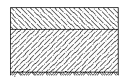 | 1. Бетон класу В15 40 мм  2. Гідроізоляційна плівка.  3. Підстилаючий шар: бетон класу В15-80 мм

Рішення по опорядженню фасаду.
Усі роботи по зовнішньому оздобленні будівлі, необхідно виконати згідно з паспортом опорядження фасаду. Проектом передбачено поштукатурити фасади, утеплити мінерально-ватними плитами товщиною 50 мм, пошпаклювати, поґрунтувати, пофарбувати 2 рази. Всі роботи виконати згідно паспорту фасаду. Облицювання цоколю проводиться плитками «Бессер» [21].
Цоколь – це нижня частина зовнішньої стіни, яка знаходиться в особливо несприятливих умовах, через безперервний вплив атмосферних чинників. По цій причині, цоколь передбачено облицювати плитами піщанику. Для віконних та дверних прорізів використати металопластикові двокамерні склопакети. Дах закладу – купольний. Передбачене пофарбування фасаду фарбою білого кольору. Металеві конструкції пофарбовано фарбою темно-синього кольору. Мощення навколо будівлі виконати бруківкою з граніту сірого кольору; на деяких ділянках з декоративними вкладками – плитами піщаника. Проектом передбачається зовнішнє утеплення фасадів. Ефективним утеплювачем є мінераловатні плити. Цоколь передбачено облицювати керамічною плиткою на всю його висоту [21].
Тамбур та коридори облицювати керамічним кахлем по бетонній основі до висоти 1,2 м. Решта висоти приміщення обробити покращеною штукатуркою. Санвузли облаштувати керамічною плиткою на висоту 1,2 м. У переддушових кімнатах та душових кабінах стіни облицювати кахлем на всю висоту [20].
Інтер’єрні площі плануються з урахуванням комфортності перебування відвідувачів. Для цього необхідно зручно влаштувати місця для очікування, озеленити вхідну зону, облаштування приміщення спеціальним інвентарем. Надзвичайно важливу роль відіграє природне освітлення. Хороша інсоляція створюється за рахунок великих вікон. Кольорове оформлення пропонується не різке, в білих заспокійливих тонах.
Інтер’єрне та екстер’єрне опорядження фасадів та стін вирішується в одній кольоровій гаммі. У даному випадку надається перевага світлим кольорам. Кожен тип приміщень вимагає відповідного опорядження. Використання світлої гами кольорів, значна кількість сонячного світла та відповідний дизайн, повинно одразу впадати в очі відвідувачу [20].
В адміністративному блоці значна увага приділяється облаштуванню робочого кабінету, адже для ефективної роботи кожного працівника потрібно насамперед забезпечити комфортне середовище перебування протягом робочого дня. Такий ефект досягається, насамперед, приємним, кольоровим оформленням, що емоційно знімає напругу, а також відповідним меблюванням. Пропонується використовувати сучасні меблі з належним рівнем комфорту. Таке меблювання буде приносити більшу користь та прослужить набагато довше. Покриття стін можна зробити в теплих теракотових тонах. Практично використовувати вологостійку емульсію [21].
У переодягальнях для обслуговуючого персоналу та інших службових приміщеннях потрібно використовувати вологостійке покриття, зручне в обслуговуванні – стійке до забруднень і легке в прибиранні та мийці.
Звукоізоляція та звукопоглинання.
Матеріали, що застосовуються для захисту від шуму в конструкціях будівель підрозділяються на звукопоглинальні, покликані гасити відображенні звукові коливання всередині приміщень, і звукоізолюючі, призначені для застосування в якості прокладок під підлогами і в багатошарових захисних конструкціях з метою поліпшення ізоляції від ударного і повітряного шумів, що розповсюджуються крізь стіни, перегородки і т.д [23].
Звукопоглинаючі матеріали застосовуються в основному в конструкціях звукопоглинальних облицьовувальних внутрішніх поверхнях приміщень і технічних пристроїв, що вимагають зниження рівня шумів (установки вентиляції і кондиціонування повітря та ін.), а також для поліпшення акустичних властивостей приміщень [23].
Впровадження прогресивних конструктивних рішень, які ґрунтуються на сучасному рівні розвитку техніки та технології будівельного виробництва, застосування новітніх матеріалів та конструкцій дозволить покращити якість будівництва, експлуатаційні характеристики будівлі, підвищити економічну ефективність «Smart Caffe» у м. Івано-Франківську.

2.4 Інженерне забезпечення об’єкту будівництва, вирішення санітарно-гігієнічних вимог
Повноцінне функціонування об’єкту проектування – «Smart Caffe» у м. Івано-Франківську є неможливим без підведення комунікацій та забезпечення санітарно-гігієнічних вимог. Проект передбачає підключення до центральної енергомережі шляхом під’єднання до кабелів електропередач. Необхідно також провести підключення до центрального водопостачання, каналізації та газопроводу [21].
Освітлення.
Як відомо, 80% всієї інформації людина отримує шляхом зорового сприйняття, по цій причині у сучасних будівельних стандартах, якісному освітленню відведена вагома роль у функціонування житлових, офісних та інших приміщень. ««Smart Caffe» у м. Івано-Франківську» спроектована таким чином, що у будь-яку пору року вона отримуватиме достатню кількість сонячного світла у всіх приміщеннях, яка вимірюється інсоляцією.
Потужність випромінювання джерела світла, світловий потік вимірюється в «люменах». Сила освітлення вимірюється в «люксах». Сила освітлення – це величина світлового потоку, поділена на освітлювану площу в м². один «люмен» на один м² – «люкс». В середньому денне світло в наших широтах має 5000 люкс. Сонце, що високо стоїть, в безхмарний липневий день – 100 000 люкс. Сила освітлення в похмурий зимовий день – 3000 люкс. Навіть при дуже великих вимогах до освітлення, у даному закладі цілком достатньо 1000 люкс – сила освітлення вдень біля відкритого вікна. Якщо ця освітленість менша, нам необхідно штучне освітлення [21].
Вимоги щодо освітлення приміщень:
- підсобні приміщення 30 – 60 люкс;
- комори 60 – 120 люкс;
- кухня 600 – 1000 люкс.
В даному проекті «Smart Caffe» у м. Івано-Франківську передбачено великі вікна через які денне світло проникає в усі основні приміщення, тому освітлення проектувалось перш за все як декоративне підкреслення стилю та обробних матеріалів. Майже не використовувались прямі джерела освітлення, лампи приховані в декоративних нішах та елементах меблів [38;44].
Вентиляція та кондиціонування.
Установка кліматичної системи належить до найважливіших завдань при будівництві практично будь-якого об’єкту. У її склад входить устаткування для систем опалювання, вентиляції і кондиціонування повітря. У житлових та громадських приміщеннях вентиляція призначена для боротьби з надмірною кількістю тепла, високою вологістю, а також значним накопиченням вуглекислого газу. Комфортні умови, що благотворно впливають на організм людей, створюються при температурі 18 – 20 градусів, відносній вологості 40% – 60%, швидкості руху повітря не більше 0,2 м/с. Зазначені умови підтримуються роботою систем опалення, вентиляції і кондиціонування повітря приміщень [38].
Вентиляція та кондиціонування – це системи, які створюють мікроклімат і приміщенні шляхом циркуляції повітря, підтримання заданої температури. Необхідно встановити який тип циркуляції необхідний приміщенню. Слід пам’ятати, що загальна маса кондиціонерів не виробляє приток свіжого та усунення відпрацьованого повітря з приміщення, а виробляє лише обробку (охолодження, нагрів, фільтрацію) повітря, яке знаходиться в приміщені. Для провітрювання необхідно відкривати вікна, що, в свою чергу, знижує ефективність роботи кондиціонера. Деякі приміщення потребують обов'язкової вентиляції повітря (санвузли, кімнати, кухні). Такі приміщення можуть вентилюватися природнім шляхом (за рахунок вентиляційних каналів загального користування) та/або примусово (шляхом монтажу вентиляційних установок) [23].
Функціонування систем вентиляції та кондиціонування характеризується по наступним параметрам:
- для вентиляції – значення циркуляції повітря за годину, тобто скільки разів повинно змінитися повітря в приміщенні, для того, щоб люди, які в ньому знаходяться, почували себе комфортно;
- для кондиціонування – потужність кондиціонеру на охолодження (погашення всіх надлишків тепла в приміщенні) [11,с.144].
Оптимальним для кондиціонування і вентиляції повітря у «Smart Caffe» у м. Івано-Франківську великої кількості приміщень є система, що базується на одному потужному центральному блоці, який встановлено горищі, і який розприділяє повітря по вентиляційній системі до всіх необхідних приміщень. У «Smart Caffe» у м. Івано-Франківську вентиляція здійснюється через вікна та канальні витяжки, що знаходяться у санвузлах [11,с.147].
Сучасні підприємства ресторанного господарства – це складний комплексний об’єкт, до якого входить значна кількість приміщень різного функціонального призначення: для прийому, обслуговування, організації харчування, для культурно-масового відпочинку, а також службові, господарські, підсобні, технічні тощо. Склад і кількість приміщень будь-якого підприємства ресторанного господарства залежить від його типу і місткості [11].
Групування приміщень підприємств ресторанного господарства розглядається в залежності від їхнього функціонального призначення:
- блок приймально-допоміжних приміщень із вестибюлем;
- блок приміщень житлової групи;
- блок приміщень харчування;
- блок приміщень адміністрації;
- блок побутових, підсобних і господарських приміщень.
Об’ємно-планувальні рішення приміщень закладу ресторанного господарства повинні передбачати потоковий технологічний процес, виключати зустрічні потоки сировини, напівфабрикатів і готової продукції, використаного і чистого посуду, а також виключити перетин шляхів руху відвідувачів і персоналу. Слід виключити перетин шляхів переміщення свіжої сировини та сміттєзбиральних ємностей, а також сумісне зберігання сировини, яка може бути локальним джерелом бактеріального забруднення (м’ясо – овочі) згідно з вимогами СП 42-123-5777 та СП 5781 [45]. Планувальна організація приміщень громадського харчування зумовлена об’ємно-просторовою структурою ресторанного закладу [45].
«Smart Caffe» у м. Івано-Франківську розрахована на 30 посадкових місць. Зал кафе має 27,92 м^{2.}
Склад приміщень виробничого призначення визначається виходячи з прийнятих: типу підприємства харчування (закладу РГ), оброблюваної продукції (сировина, напівфабрикати) і форми обслуговування [17]. Перелік виробничих приміщень включає всі цехи, комори, основні та допоміжні приміщення за які відповідає шеф-кухар, кухня-доготувальня займає площу 16,25 м². Розміщення цехів в структурі будівлі забезпечує послідовність технологічних процесів обробки продуктів і виготовлення виробів при мінімальній протяжності функціональних зв’язків і відсутності перетину технологічних і транспортних потоків [21].
Складські приміщення є важливою частиною будь-якого підприємства, в тому числі і ресторанного, адже саме звідси починаються практично всі виробничі процеси. Більшість запасів заклад проходить через склади, тому вони становлять важливу частину проектованої будівлі. Площа складського приміщення становить 1,86 м². Цього більш ніж достатньо для повноцінного функціонування «Smart Caffe» та утримування резерву ресурсів впродовж відносно тривалого терміну. Доступ до складського приміщеня господарства забезпечується грамотним плануванням коридору, запасного входу [21].
Окремо необхідно приділити увагу горищному приміщенні. Враховуючи його специфіку та побудову, на ньому не заплановано розміщувати нічого зайвого, окрім необхідних комунікацій, однак, при грамотному менеджменті, на ньому достатньо місця для установки сонячних батарей та необхідних для цього силових та енергетичних установок. У перспективі, вільні площі на горищному приміщенні можна буде ефективно використовувати задля зниження собівартості електроенергії, яку споживатиме кафе [20].

2.5 Благоустрій та озеленення території «Smart Caffe» у м. Івано-Франківську
Організація прилеглих територій «Smart Caffe» у м. Івано-Франківську містить комплекс заходів з інженерного (інженерна підготовка, інженерне обладнання, штучне освітлення), соціально-побутового (вдосконалення системи соціально-побутового обслуговування населення) та зовнішнього благоустрою (озеленення, організація руху транспорту та пішоходів, оснащення території малими архітектурними формами та елементами благоустрою) [14].
Інженерний благоустрій прилеглої території передбачає організацію поверхневого стоку води, планування асфальтових доріжок довкола будівлі, організацію штучного освітлення території тощо. Природне відведення дощових вод забезпечене у випадку, коли ухил поверхні території, лотків проїзних частин вулиць, майданчиків, територій зелених насаджень складає не менше 4 – 5%. [14]. Відвід атмосферних опадів з території ділянки запроектований відкритим способом по асфальтовому покриттю та бруківці в понижені місця з наступним збором в мережу відводу дощових і талих вод (канави). Покриття площадок, доріжок, тротуарів забезпечуватиметься тротуарною плиткою типу «Озон».
На території об’єкту передбачено також велопаркинг для відвідувачів. Штучне освітлення території є важливим елементом благоустрою території, що вирішує утилітарні, інформаційні, сигнальні й архітектурно-художні завдання в темний час доби, забезпечує нормальну видимість для пішоходів і транспортних засобів, орієнтацію на території житлової забудови, формування її художнього сприйняття. Освітлення житлової забудови має передбачати 2 режими функціонування – вечірній і нічний. Вимоги до освітленості житлових територій нижчі вимог до магістральних вулиць з інтенсивним рухом. Для пішохідних і транспортних комунікацій у межах житлової забудови нормують середню горизонтальну освітленість: для пішохідних алей, доріг і тротуарів – 4 «люкс»; внутрішніх і службово-господарських проїздів, автостоянок, господарських майданчиків і майданчиків для сміттєзбиральників – не менше 2 «люкс»; доріжок для прогулянок і майданчиків відпочинку – не менше 1 «люкс». Вибір освітлювальних приладів і установок експлуатаційні організації мусять здійснювати з урахуванням забезпечення нормованих показників освітленості та створення комфортних умов зору для пішоходів і водіїв на вулицях, проїздах, відкритих стоянках автомобілів, дитячих ігрових і спортивних майданчиках, майданчиках для відпочинку дорослого населення, пішохідних доріжках, господарських майданчиках. Освітлювальні установки мають бути пропорційними, їх дизайн відповідати архітектурному середовищу житлової забудови [14].
Благоустрій території передбачає влаштування: внутрішніх проїздів та площадок, тротуарів, майданчиків для відпочинку, зелених насаджень, чагарнику та малих архітектурних форм: лавки – 8 штук, ліхтар вуличний – 12 штук, урна для сміття – 6 штук [14].
Значну увагу слід приділяти зеленим насадженням, які перешкоджають розповсюдженню пилу та шуму, доповнюють архітектурний ансамбль та інтер’єр, сприяють самопочуттю людей, очищують повітря тощо. При утриманні зелених насаджень враховують специфіку стану житлових територій, створюють стійкі, довговічні та декоративні зелені насадження, які залежно від характеру використання в межах житлових територій поділяють на сади, сквери, бульвари, насадження уздовж вулиць, озеленені двори, озеленення в межах шкільних і дошкільних закладів та громадсько-торгових центрів повсякденного користування. Мінімальна норма площі зелених насаджень в межах житлових територій складає 5 – 7 м² на 1 мешканця [14].
Основними видами зелених насаджень, що використовують у межах житлових територій, є газони, квітники, дерева та чагарники. Нормативи розміщення зелених насаджень подано у таблиці 8.
Таблиця 8
Нормативи розміщення зелених насаджень [14]
Будівлі і споруди, комунікації | Мінімальна відстань до осі рослин (у метрах погонних)
Будівлі і споруди, комунікації | дерева | чагарники
Від зовнішніх стін будівель і споруд | 5,0 | 1,5
Від краю тротуару і садових доріжок | 0,7 | 0,5
Від підошви укосів і терас | 1,0 | 0,5
Від підземних газопроводів, каналізації, теплопроводу, водопроводу, дренажу, силових кабелів і кабелів зв’язку | 2,0 | 1,0

Озеленення території виконують після її повного очищення від залишків будівельних матеріалів, сміття, прокладання підземних комунікацій і споруд, доріг, проїздів, тротуарів, обладнання майданчиків і огорож.

2.6 Енергозберігаючі та протипожежні заходи, охорона праці
В закладах ресторанного господарства важливе значення має забезпечення захисту будівлі, приміщень, матеріально-технічних ресурсів та людей від пожежі. Виходячи з норм і правил ВСН 62-91 – «Державні будівельні норми України», ДНБ В. 2.2-9-2009. «Громадські будівлі і споруди [20]. Основні положення» та інших нормативно-правових актів. Для дотримання пожежної безпеки, адміністрація ЗРГ повинна:
- забезпечити своєчасне виконання протипожежних заходів при проектуванні, будівництві й експлуатації ЗРГ;
- слідкувати за виконанням правил і норм протипожежної безпеки;
- виділяти необхідні кошти на виконання протипожежних заходів, придбання засобів пожежогасіння;
- організувати у закладі протипожежний інструктаж і заняття з пожежно-технічного мінімуму;
- періодично перевіряти стан пожежної безпеки об’єкта, наявність і справність технічних засобів боротьби з пожежею, систем її сигналізації [38].
Основні вимоги до інструкції про заходи пожежної безпеки.
Інструкції повинні розроблятися на основі діючих правил та інших нормативних актів з пожежної безпеки, виходячи зі специфіки пожежної небезпеки будівель, споруд, технологічних процесів, технологічного та виробничого обладнання. Вони повинні встановлювати порядок та спосіб забезпечення пожежної безпеки, обов’язки і дії працівників у разі виникнення пожежі, включаючи порядок оповіщення людей та повідомлення про неї пожежної охорони, евакуації людей, тварин і матеріальних цінностей, застосування засобів пожежогасіння та взаємодії з підрозділами пожежної охорони [38].
Інструкції про заходи пожежної безпеки поділяються на такі види:
- загальні інструкції для підприємств, організацій, установ;
- інструкції для окремих цехів, виробничих дільниць, лабораторій, приміщень тощо;
- інструкції щодо проведення пожежонебезпечних видів робіт, експлуатації технологічних установок, обладнання тощо [29].
У загально об’єктовій інструкції необхідно відображати основні положення з питань пожежної безпеки, у тому числі:
- порядок утримання території, будівель, приміщень, споруд, протипожежних розривів, під’їздів до будівель, споруд, вододжерел;
- вимоги щодо утримання шляхів евакуації;
- правила проїзду та стоянки транспортних засобів;
- місця зберігання (на території) та допустиму кількість розташування там сировини, напівфабрикатів та готової продукції;
- допустимість (місця) паління;
- порядок використання відкритого вогню, проведення вогневих та інших пожежонебезпечних робіт;
- порядок збирання, зберігання та видалення горючих відходів виробництва;
- утримання та зберігання спецодягу;
- основні заходи щодо забезпечення пожежної безпеки технологічних процесів;
- вимоги щодо зберігання пожежовибухонебезпечних речовин та матеріалів;
- правила утримання технічних засобів протипожежного захисту, у тому числі автоматичних установок та первинних засобів пожежогасіння;
- порядок огляду, приведення в пожежонебезпечний стан і закриття приміщень після закінчення роботи;
- особливості утримання електроустановок, вентиляційного та іншого інженерного обладнання, застосування опалювальних та інших нагрівальних приладів [29].
Інструкції повинні затверджуватися менеджером «Smart Caffe» або особою, яка виконує його обов’язки.
У «Smart Caffe» у м. Івано-Франківську вжито наступних заходів щодо пожежної безпеки:
- розроблено плани евакуації будівлі з усіма необхідними умовними позначеннями та роз’ясненнями;
- всі шляхи евакуації належно влаштовані, оздоблені та освітлені звичайним та аварійним світлом;
- встановлено пожежні щитки з вогнегасниками та гідранти, які підключені до протипожежного водопроводу;
- розроблені інструктажі на протипожежну тематику для персоналу;
- влаштовано систему оповіщення про пожежу, яка підключена до найближчої пожежної частини у м. Івано-Франківську. У будівлі, у всіх приміщеннях, встановлено дренчурну систему автоматичного пожежогасіння «Мінімакс».
Інструкції можуть мати, як додаток, план евакуації людей і матеріальних цінностей.
Охорона праці – це система правових, соціально-економічних, організаційно-технічних, санітарно-гігієнічних, лікувально-профілактичних засобів, спрямованих на збереження життя, здоров’я та працездатності людини в процесі трудової діяльності [11]. Служба охорони праці створюється на підприємствах з кількістю працюючих від 50 осіб, а на підприємствах невиробничої сфери – від 10 і більше осіб [29;38]. У «Smart Caffe» у м. Івано-Франківську» розроблені заходи щодо профілактики травматизму, створення нормальних санітарно-гігієнічних умов, електробезпеки та навчання персоналу. Загальне керівництво робою з охорони праці в ЗРГ здійснює менеджер. Він забезпечує виконання вимог законів про працю (відповідно до Трудового кодексу України), правил і норм з охорони праці, державних стандартів, а також виконання зобов’язань, передбачених трудовим договором [38].
У колективному договорі, угоді, трудовому договорі сторони передбачають забезпечення працівниками соціальних гарантій у галузі охорони праці на рівні, не нижчому за передбачений законодавством, узгоджують їх обов’язки, а також погоджують комплексні заходи, плани під час забезпечення встановлених нормативів безпеки, умов гігієни праці та виробничого травматизму, професійним захворюванням, аваріям [29].
Згідно статті 14 Закону України «Про охорону праці», працівник зобов’язаний [29]:
- дбати про особисту безпеку і здоров'я, а також про безпеку і здоров'я оточуючих людей в процесі виконання будь-яких робіт чи під час перебування на території підприємства;
- знати і виконувати вимоги нормативно-правових актів з охорони праці, правила поводження з машинами, механізмами, устаткуванням та іншими засобами виробництва, користуватися засобами колективного та індивідуального захисту;
- проходити у встановленому законодавством порядку попередні та періодичні медичні огляди.
Працівник несе безпосередню відповідальність за порушення зазначених вимог [29].
Працівник ЗРГ зобов'язаний дотримуватися норм, правил, інструкцій з охорони праці, вміти правильно застосовувати колективні й індивідуальні засоби захисту, негайно повідомляти своєму безпосередньому керівникові про будь-який нещасний випадок, а також про ситуації, що створюють загрозу життю і здоров'ю людей [29]. На основі положень, правил і типових інструкцій з охорони праці, у «Smart Caffe» у м. Івано-Франківську розроблено власне положення про організацію роботи з охорони праці та виробничу санітарію. До кожної категорії працівників розроблені посадові інструкції.

2.7 Організація безпеки в «Smart Caffe» у м. Івано-Франківську
«Smart Caffe» у м. Івано-Франківську як і будь-який інший заклад ресторанного господарства є місцем відпочинку, а отже, і великого скупчення людей. Адміністрація закладу бере на себе обов’язок не лише забезпечити затишне перебування і гарантії належного відпочинку, але і гарантію безпеки гостей, їхнього життя, здоров’я, майна тощо. Саме тому необхідним є ретельний контроль при організації безпеки у закладі [25].
Керівництво «Smart Caffe» у м. Івано-Франківську керується наступними положеннями при забезпеченні безпеки закладу:
- формування ключових цілей і завдань із забезпечення безпеки закладу;
- аналіз можливих загроз, ймовірностей ризику і потенційного збитку;
- реалізація комплексного підходу і взаємного сумісництва організаційних, технічних та кадрових заходів і рішень:
- забезпечення живучості, гнучкості і керованості комплексу безпеки кафе [29;38].
Поняття безпеки містить у собі не лише захист від кримінальних зазіхань, але ще в більшому ступені створення запобіжних заходів забезпечення захисту від пожежі, вибуху й інших небезпек [38].
Ефективне вирішення проблеми безпеки вимагає розумного підходу, заснованого на аналізі функціонування і виявленні найбільш вразливих зон і особливо небезпечних загроз, складання всіх можливих сценаріїв і вироблення адекватних заходів протидії.
Єдине правильне рішення питання безпеки – використання системного, комплексного підходу, що поєднує в собі методи організаційного, технічного і фізичного характеру в їхньому правильному сполученні і розумному визначенні частки кожної складової [29].
До організаційних заходів належать: спеціально розроблені системи регламентації поведінки обслуговуючого персоналу співробітників, що відповідають за безпеку; проведення заходів для спеціальної підготовки персоналу служби безпеки; регламентація дій співробітників в екстремальних ситуаціях.
Необхідно особливо відзначити, що великою (можливо, головною) небезпекою для закладу є можливість пожежі, випадкового або навмисного підпалу, що також вимагає розробки і впровадження адекватних організаційно-технічних заходів протидії і є однією з найважливіших складових комплексної системи безпеки [38].
Необхідно реалізувати такі організаційні заходи: розробити детальні інструкції дій у всіх можливих позаштатних ситуаціях і довести їх до кожного співробітника; скласти короткі, але широкоінформативні й цілком зрозумілі інструкції з безпеки для гостей; регулярно проводити заняття і підвищення кваліфікації персоналу із теоретичних засад безпеки, фізичної і бойової підготовки; організувати для персоналу періодичну (не менше одного разу в рік) перевірку знань в галузі безпеки, провести додаткове навчання в міру зміни кадрів і модернізації обладнання; Таку функцію покладено на менеджера «Smart Caffe» у м. Івано-Франківську [38].
Кожний працівник закладу безпосередньо чи опосередковано забезпечує певною мірою безпеку в закладі, по цій причині, персонал має постійно покращувати досвід експлуатації закладу, мати консультаційну взаємодію з органами державних служб охорони порядку, пожежної безпеки, силових відомств [29].
Заходи безпеки, що розроблюються та впроваджуються в закладі, мають бути націлені на виконання таких завдань:
- забезпечення охорони і безпеки гостей та їхнього особистого майна під час перебування в закладі;
- захист майна «Smart Caffe» у м. Івано-Франківську від ворожих дій (крадіжок, актів вандалізму тощо);
- забезпечення захисту закладу (самої будівлі і всього, що в ній знаходиться) від терористичних актів (нападів, саботажу тощо);
- підтримування громадського порядку і забезпечення належної поведінки у закладі ресторанного господарства;
- забезпечення гостям спокою і конфіденційності під час відпочинку;
- забезпечення можливості і негайного й ефективного реагування у випадку будь-якої події, негайне втручання персоналу закладу або представників державних відомств (поліції, швидкої допомоги тощо);
- гарантування належної поведінки, а також сумлінності, чесності всього робочого персоналу [38].
Застосування цих заходів безпеки не лише убезпечить гостей закладуі, але і відгородить співробітників від необґрунтованих звинувачень.
Матеріальними засобами, які покликані забезпечувати безпеку в «Smart Caffe» у м. Івано-Франківську є камери зовнішнього та внутрішнього відеоспостереження, сейфи адміністрації закладу, «тривожна кнопка» екстреного виклику поліції [38].
Централізована система охоронної сигналізації є центром забезпечення безпеки «Smart Caffe» у м. Івано-Франківську, запобігання неконтрольованого проникнення усередину приміщення. Сигналізація спрацьовує за допомогою спеціальних оповіщувачів [38].
Отже, ґрунтуючись на вищесказаному, відмітимо пріоритетні напрямки забезпечення безпеки «Smart Caffe» у м. Івано-Франківську. До них відносяться:
- внутрішне й зовнішне відеоспостереження у закладі;
- охоронна сигналізація;
Встановлюваний комплекс засобів і систем захисту має бути адекватним потенційній загрозі, а також ергономічним та достатнім при використанні [29].

Розділ ІIІ. ОРГАНІЗАЦІЙНО-ЕКОНОМІЧНИЙ

3.1. Організація управління підприємством
Визначення кількості працівників для «Smart Caffe». Чисельність працівників визначається виходячи із запланованого обсягу випуску і норм виробітку продукції [13]. Чисельність працівників за нормою часу визначається за формулою:

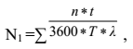 | (1)

де N₁ - чисельність робітників безпосередньозадіяниз в процесі виробництва, осіб;
n - кількість виробів, що виготовляється за день, шт, кг;
3600Т - тривалість робочого дня;
λ - коефіцієнт, що враховує зростання продуктивності праці;
λ = 1, якщо роботи виконувалися вручну;
λ = 1,14, якщо використовуються засоби механізації;
t - норма часу на виготовлення одиниці виробу [37,с.164].
Норма часу визначається за формулою:

(1)

де K - коефіцієнт трудомісткості;
100 - норма часу, с.
Визначення чисельності робітників для торгового залу, з урахуванням норми часу для приготування напоїв і з урахуванням обслуговування в залі гостей, представлено в таблиці 9.

Таблиця 9
Визначення кількості робітників для торгового залу «Smart Caffe»
Назва страви | Кількість страв за зміну | Норма часу  для приготування,с. | Кількість робітників, осіб
Морозиво гранульоване «Bubblegam» | 2 | 30 | 0,005
Морозиво гранульоване «Blueberry cheesecake» | 7 | 30 | 0,004
Морозиво гранульоване «Mint chocolate» | 6 | 30 | 0,004
Морозиво гранульоване «Creme brulee» | 6 | 30 | 0,004
Морозиво гранульоване «Salted caramel» | 7 | 30 | 0,005
Чай «Англійський» чорний з цукром | 4 | 20 | 0,002
Чай «Англійський» зелений з цукром | 4 | 20 | 0,002
Чай з квітів ромашки з цукром | 4 | 20 | 0,001
Чай трав'яний з шипшини і гібіскуса з цукром | 3 | 20 | 0,001
Чай червоний «Гірські трави» з цукром | 3 | 20 | 0,002
Чай з ягодами смородини з цукром | 4 | 20 | 0,002
Чай з ягодами малини з цукром | 4 | 20 | 0,002
Чай з ягодами обліпихи з цукром | 4 | 500 | 0,049
Кава «Espresso» з цукром | 4 | 500 | 0,049
Кава «Cappuccino» з цукром | 4 | 500 | 0,049
Раф-кава з цукром | 4 | 500 | 0,049
Кава «Mocha» з цукром | 4 | 500 | 0,049
Кава «Latte coffee with sugar and cinnamon» з цукром і корицею | 4 | 500 | 0,049
Кава з шоколадом і маршмеллоу | 4 | 10 | 0,001
Какао з молоком і маршмеллоу | 4 | 200 | 0,024
Шоколад гарячий з маршмеллоу | 5 | 500 | 0,037
Лимонад «Ягідний» | 3 | 500 | 0,037
Лимонад «Вітамінний» | 3 | 500 | 0,122
Лимонад «Класика» | 10 | 500 | 0,037
Лимонад «Апельсинка» | 3 | 500 | 0,037
Смузі «Свіжість» | 3 | 500 | 0,037
Смузі «Бананово-малиновий» | 3 | 500 | 0,037
Смузі «Освіжаючий яблучний» | 3 | 500 | 0,037
Смузі «Кавово-шоколадний» | 3 | 10 | 0,000
Вода негазована «BonAqua» | 2 | 10 | 0,000
Вода газування «BonAqua» | 2 | 10 | 0,000
Сік абрикосовий | 1 | 30 | 0,005
Сік апельсиновий | 2 | 10 | 0,000
Сік виноградний | 2 | 10 | 0,000
Сік персиковий | 2 | 10 | 0,000
Сік Яблучния | 1 | 10 | 0,000
Разом: |  |  | 0,736

Загальна чисельність робітників визначається з урахуванням вихідних і
святкових днів за формулою 1:

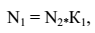 | (1)

де N₁ - загальна чисельність робітників, осіб;
N₂ - чисельність робітників без урахування вихідних і святкових днів, осіб;
К₁ - коефіцієнт, що враховує вихідні та святкові дні [37,c.168].

Тоді N₁ = 0,736 * 1,59 = 1,17 чол.

Аналізуючи таблицю 9 можна зробити висновок, що для роботи в торговому залі «Smart Caffe» з урахуванням норми часу для приготування напоїв і з урахуванням обслуговування в залі гостей, для роботи в одну зміну потрібно прийняти одного бармена-офіціанта на повну ставку [37,c.170].

Чисельність працівників за нормами виробітку для доготівельного
цеху визначається за формулою 2:

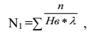 | (2)

де N₁ - чисельність виробничих робітників безпосередньо в
процесі виробництва, чол;
Нв - норма вироблення 1 робочого місця за робочий день, шт / см;
n - кількість виробів, що виготовляються за день, шт, кг;
λ - коефіцієнт, що враховує зростання продуктивності праці;
λ = 1, якщо роботи виконувалися вручну;
λ = 1,14, якщо використовуються механічні засоби.
Визначення чисельності робітників кондитерського цеху представлено в таблиці 10.
Таблиця 10
Визначення кількості робітників доготівельного цеху «Smart Caffe» [10,c.99]
Назва страви | Кількість сировини п/ф | Норма виробітку за зміну, шт | Кількість  Робітників, осіб
Цукерки «Трюфель» | 0,3 | 495 | 0,0063
Цукерки «Грильяж» із сухофруктів з горіхами в шоколаді | 0,3 | 495 | 0,0063
Naked cake «Ginger» | 1 | 42 | 0,0313
Naked cake «Classic» | 1 | 42 | 0,0313
Naked cake «СтендальStendhaL» | 1 | 42 | 0,0313
Naked cake «Cheese Paradise» | 1 | 42 | 0,0313
Naked cake « Chocolate with cherry» | 1 | 42 | 0,0313
Чізкейк «Lime» | 1 | 71 | 0,0124
Чізкейк «New York» | 1 | 71 | 0,0124
Тірамісу в стаканчику | 2 | 71 | 0,0247
Баноффі в стаканчику | 2 | 71 | 0,0247
Pops cake шоколадний | 2 | 35 | 0,0501
Pops cake з вишнею і фундуком | 3 | 35 | 0,0752
Pops cake ванільний | 3 | 35 | 0,0752
Push cake шоколадний | 3 | 35 | 0,0752
Push cake ягідний | 3 | 35 | 0,0752
Push cake горіховий | 3 | 35 | 0,0752
Cupcake ванільний | 3 | 75 | 0,0351
Cupcake шоколадний | 3 | 75 | 0,0351
Cupcake лимонний | 2 | 75 | 0,0234
Puncake з медом | 3 | 355 | 0,0752
Puncake з ягідним сиропом | 3 | 355 | 0,0752
Гофри з медом | 3 | 355 | 0,0752
Гофри з ягідним сиропом | 3 | 355 | 0,0752
Еклер з солоною карамеллю | 3 | 75 | 0,0351
Еклер з малиновим ганашем | 2 | 75 | 0,0234
Еклер з шоколадним ганашем | 2 | 75 | 0,0234
Краффін з ванільним кремом | 1 | 890 | 0,0110
Булочка «Сіннабон» | 1 | 890 | 0,0110
Разом: |  |  | 1,1675

Аналіз таблиці 10 демонструє, що загальна кількість робітників доготівельного цеху складе 1,1675 особи. З урахуванням вихідних і святкових днів для роботи в цеху в одну зміну потрібно 2 особи на повну ставку.

N₁ = 1,1675 * 1,59 = 1,856 осіб.

Таким чином, для «Smart Caffe» потрібно 4 кухаря-кондитера і 2 бармена-офіціанта в різні зміни, одного бухгалтера і прибиральника виробничих приміщень. Директор кафе будет суміщати посаду менеджера.
На основі отриманих даних та проведених розрахунків можна визначити штатний розпис для «Smart Caffe»

Таблиця 11
Штатний розпис для «Smart Caffe» [10,c.99]
Посада | Необхідна кількість осіб | Приблизна місячна заробітна плата
Директор (менеджер) | 1 | 15 000 грн
Бухгалтер | 1 | 12 000 грн
Кухар-кондитер | 4 | 10 000 / 40 000 грн
Бармен-офіціант | 2 | 10 000 / 40 000 грн
Прибиральник | 1 | 7 500 грн
 |  | 114 500 грн

З таблиці 11 видно, що для роботи в «Smart Caffe» необхідно 9 осіб. Загальний фонд заробітної плати в місяць, без відрахувань, складе 114 500 грн.

В проектованому «Smart Caffe» буде буде впроваджений лінійний тип організаційної структури, який представлений на рисунку 2.
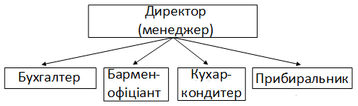
Рис.2 Схема організаційної структури «Smart Caffe» [13]

Плюси лінійного типу організаційної структури для «Smart Caffe»:
- чітка система взаємозв'язків типу «начальник - підлеглий»;
- чітко виражена відповідальність;
- швидка реакція на прямі накази;
- простота побудови самої структури «Smart Caffe»;
- високий ступінь «прозорості» діяльності всіх структурних одиниць [19,c.171].
Основні посадові обов'язки працівників «Smart Caffe»:
Директор (менеджер) - оформляє документи, необхідні для здійснення діяльності з надання послуг громадського харчування; здійснює організацію, планування і координацію діяльност підприємства. Вивчає попит споживачів на продукцію кафе. Веде переговори і укладає договори на поставку сировини. Приймає на роботу і керує працівниками кафе. Директор повинен знати нормативні документи, постанови, накази, інші керівні та законодавчі акти, які стосуються громадського харчування, що стосуються організації громадського харчування; правила виробництва і реалізації продукції (послуг) громадського харчування; санітарно-гігієнічні і технологічні вимоги, збірники рецептур страв і кулінарних виробів і так далі. Він також організовує роботу торгового залу, контролює виконання фукціональних обов'язків барменів-офіціантів. Стежить за злагодженою роботою цеху і залу, тобто за своєчасною віддачею страв, здійснює інструктаж персоналу [37,с.242].
Бухгалтер – веде документообіг, здає звіти в контролюючі органи, знімає касові залишки, нараховує і видає заробітну плату працівникам.
Бармен-офіціанти – стежать за чистотою в залі, займаються приготуванням гарячих і холодних напоїв, обслуговують і розраховують гостей «Smart Caffe».
Кухар-кондитер – організовує роботу цеху, розробляє нові фірмові страви/сезонні пропозиції, стежить за виконання технологічного процесу, проводить контроль якості страв, забезпечує виробництво технологічними картками та іншою технічною документацією, здійснює приймання сировини.
Також кухар-кондитер відповідає за приготування всіх кондитерських виробів в необхідній кількості, згідно з технологічним процесом [37,с.244].
Прибиральник виробничих приміщень - несе відповідальність за підтримання чистоти в залі, службових приміщеннях, на кухні, при вході в
кафе [37,с.249].

3.2 Визначення виробничої програми підприємства

Кількість споживачів, що обслуговуються за 1 годину роботи підприємства, визначається за формулою 3:

(3)
де
Nл - кількість споживачів, що обслуговуються за 1 годину;
P – кількість місць в залі;
ϕ - оборотність місця в залі впродо вж певної години;
x – заванта ження залу в певний час, % [43,c.421].
Графік завантаження торгового залу
Таблиця 12
Графік завантаження торгового залу в «Smart Caffe» [10,c.99]
Години роботи | Оборотність місця в залі впродовж певної години, разів | Середній % заван таження  залу | Кількість осіб, які харчу ються
11-1 2  12-1 3  1 3-1 4  14-1 5  1 5-1 6  16-1 7  1 7 - 1 8  18-1 9  1 9-20  2 0-21 | 1, 5  1, 5  1, 5  1, 5  1, 5  1, 5  1, 5  0, 5  0, 5  0, 5 | 20 %  25 %  35 %  35 %  35 %  4 0 %  5 0 %  6 0 %  65 %  65 % | 6  7,5  10,5  10,5  10,5  12  15  1 8  19,5  19,5
Вс ього за день: |  |  | 129

Вихідними даними для визначення кількості страв є кількість споживачів і коефіцієнт спо живання страв [19,c.184].
Загальна кількість страв визн ачається за форм улою:

(4)

Де n - кіль кість страв, реалізованих підприє мством протягом дня;
N - кількість споживачів протягом дня;
m - коефіцієнт спожива ння страв.
Для кафе даного типу m = 1, 5.

n = 129 * 1, 5 = 193 страв.
Таблиця 13
Визначення кількості страв кожної назви для «Smart Caffe»
Назва страви | Кількість страв від загальної кількості |  | Кількість страв від даного виду
Назва страви | % | страва | % | страва
Солодкі страви | 20 | 32
Морозиво гранульоване «Bubblegam» |  |  | 20 | 7
Морозиво гранульоване «Blueberry cheesecake» |  |  | 20 | 6
Морозиво гранульоване «Mint chocolate» |  |  | 20 | 6
Морозиво гранульоване «Creme brulee» |  |  | 20 | 6
Морозиво гранульоване «Salted caramel» |  |  | 20 | 7
Гарячі напої | 40 | 63
Чай «Англійський» чорний з цукром |  |  | 6 | 4
Чай «Англійський» зелений з цукром |  |  | 6 | 4
Чай з квітів ромашки з цукром |  |  | 6 | 4
Чай трав'яний з шипшини і гібіскуса з цукром |  |  | 6 | 3
Чай червоний «Гірські трави» з цукром |  |  | 6 | 3
Чай з ягодами смородини з цукром |  |  | 6 | 4
Чай з ягодами малини з цукром |  |  | 6 | 4
Чай з ягодами обліпихи з цукром |  |  | 6 | 4
Кава «Espresso» з цукром |  |  | 6 | 4
Кава «Cappuccino» з цукром |  |  | 6 | 4
Раф-кава з цукром |  |  | 7 | 4
Кава «Mocha» з цукром |  |  | 6 | 4
Кава «Latte coffee with sugar and cinnamon» з цукром і корицею |  |  | 6 | 4
Кава з шоколадом і маршмеллоу |  |  | 7 | 4
Какао з молоком і маршмеллоу |  |  | 7 | 4
Шоколад гарячий з маршмеллоу |  |  | 7 | 5
Борошняні та кондитерські вироби | 40 | 63
Цукерки «Трюфель» |  |  | 3 | 3
Цукерки «Грильяж» із сухофруктів з горіхами в шоколаді |  |  | 3 | 3
Naked cake «Ginger» |  |  | 1 | 1
Naked cake «Classic» |  |  | 1 | 1
Naked cake «СтендальStendhaL» |  |  | 1 | 1
Naked cake «Cheese Paradise» |  |  | 1 | 1
Naked cake « Chocolate with cherry» |  |  | 1 | 1
Чізкейк «Lime» |  |  | 1 | 1
Чізкейк «New York» |  |  | 1 | 1
Тірамісу в стаканчику |  |  | 2 | 1
Баноффі в стаканчику |  |  | 2 | 1
Pops cake шоколадний |  |  | 3 | 2
Pops cake з вишнею і фундуком |  |  | 4 | 2
Pops cake ванільний |  |  | 4 | 2
Push cake шоколадний |  |  | 5 | 3
Push cake ягідний |  |  | 5 | 3
Push cake горіховий |  |  | 5 | 3
Cupcake ванільний |  |  | 5 | 3
Cupcake шоколадний |  |  | 5 | 3
Cupcake лимонний |  |  | 4 | 5
Puncake з медом |  |  | 5 | 3
Puncake з ягідним сиропом |  |  | 5 | 3
Гофри з медом |  |  | 5 | 2
Гофри з ягідним сиропом |  |  | 5 | 3
Еклер з солоною карамеллю |  |  | 5 | 3
Еклер з малиновим ганашем |  |  | 4 | 3
Еклер з шоколадним ганашем |  |  | 4 | 3
Краффін з ванільним кремом |  |  | 4 | 3
Булочка «Сіннабон» |  |  | 5 | 2

Аналіз отриманих результатів з таблиці 13 продемонстрував приблизний розрахунок кількості страв кожного найменування на один день (план-меню) для «Smart Caffe» який склав 193 порцій. Розрахунок кількості холодних напоїв для кафе-кондитерської «Smart Caffe» зведений в таблицю 14 [10,c.101].

Таблиця 14
Визначення кількості напоїв для «Smart Caffe»
Назва напоїв | Од.  виміру | Норма споживання для 1 людини | Загальна кілбкість
Холодні напої (придбані)
Вода негазована «BonAqua» | л | 0,02 | 0,3
Вода газування «BonAqua» | л | 0,02 | 0,3
Сік абрикосовий | л | 0,02 | 0,2
Сік апельсиновий | л | 0,03 | 0,3
Сік виноградний | л | 0,02 | 0,3
Сік персиковий | л | 0,02 | 0,2
Сік яблучний | л | 0,02 | 0,2
Холодні напої (власного виробництва)
Лимонад «Ягідний» | л | 0,05 | 0,6
Лимонад «Вітамінний» | л | 0,05 | 0,6
Лимонад «Класика» | л | 0,15 | 2
Лимонад «Апельсинка» | л | 0,05 | 0,6
Смузі «Свіжість» | л | 0,15 | 0,6
Смузі «Бананово-малиновий» | л | 0,05 | 0,6
Смузі «Освіжаючий яблучний» | л | 0,05 | 0,6
Смузі «Кавово-шоколадний» | л | 0,05 | 0,6
 |  |  | 8

Аналіз отриманих результатів з таблиці 14 демонструє приблизний розрахунок кількості холодних напоїв для «Smart Caffe», який склав 8 літрів в день.

3.3Особливості реалізації страв
Гастрономічна тема –важливий етап у втіленні концепції ресторанного закладу. Меню концептуально-тематичного закладу повинно відповідати його назві, вподобанням гостя та темі загалом. За висловом знаного львівського ресторатора Марка Зархіна, «Всі страви мусять буди смачними, технологічно та економічно відповідати концепції та можливостям ресторану та декорованими і поданими відповідно до ідеї закладу» [30, с. 60]. Асортимент може бути не надто широким, але найбільш оптимальним у співвідношенні цінової політики та задоволенні потреби споживача.
Комерційний успіх підприємства часто залежить від наявності сучасного, високоякісного і вигідного для споживача продукту або послуги.
Сьогодні NakedCake (відкритий торт) – це актуальний тренд [8,c.209].
Загалом же, основною стратегією асортиментної політики є введення в меню новинок та фір-мових страв і напоїв власного приготування у поєднанні з класичними стравами та напоями й елементами національної кухні. Лише такий заклад зможе задовольнити потреби та привабити не лише зацікавленого туриста, а й «нагодувати» зголоднілого місцевого жителя і навіть створити базу постійних гостей. Цінова політика концептуально-тематичного закладу повинна відповідати концепції в цілому, логічно прив’язуватися до меню страв та напоїв, а також дозволяти закладу «отримувати клієнта» в умовах жорсткої конкуренції [8,c.211].
Натуральність – головне правило NakedCake. Як барвники використовуються соки ягід, фруктів і овочів. Головна особливість такого частування в його оформленні, всі верстви виставлені на показ. Споживачі легко можуть розглянути, з чого зроблений торт і чим він просякнутий. Можливо, по виду такі торти сильно відрізняються від класичних, проте це і робить їх особливими і новаторськими. Не варто забувати про такі популярні виробах як Pancake (Американські млинці), Cupcake (міні-кекс), Popscake (маленький тортик на паличці), Pushcake (бісквітне «канапе»), краффіни і еклери, які знову набули популярності. Ще одна новинка в кулінарному мистецтві – це гранульоване морозиво. У виробництві такого морозива використовують тільки натуральні продукти: коров'яче молоко, вершкове масло, ароматизатори і барвники натурального походження. Містить мінімальну кількість жиру і цукру, дуже легке і низькокалорійне [8].
Всі ці модні тренди представлені в меню з вільним вибором в «Smart Caffe», яке в своєму виробництві використовує натуральні продукти, а також реалізовує напої власного виробництва. Наприклад, смузі або лимонад. У них міститься велика кількість вітамінів, мінералів і корисних речовин.

3.4 Розрахунок та підбір обладнання
Для того щоб продуктивність праці була висока, потрібно правильно підібрати устаткування і грамотно організувати технологічну лінію. Технологічна лінія – це комплекс взаємопов'язаного устаткування, який узгоджено працює із заданим ритмом за єдиним технологічним процесом [45]. Робочі місця розміщуються відповідно до послідовності технологічного процесу. На рисунку 3 представлена технологічна лінія для закладу громадського харчування «Smart Caffe».

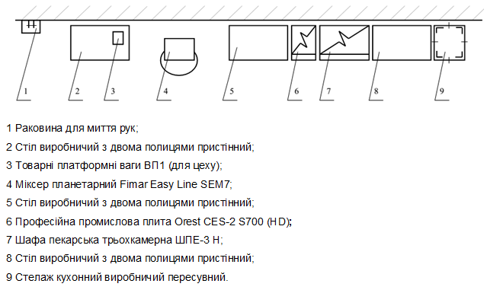
Рис.3 Технологічна лінія для закладу громадського харчування «Smart Caffe»

Таблиця 15
Необхідне устаткування для «Smart Caffe» [46;47;48]
Назва обладнання | Кількість | Ціна за одиницю | Ціна загалом
Теплове устаткування для доготівельного цеху
Професійна промислова плита Orest CES-2 S700 (HD) | 1 | 12 920 грн | 12 920 грн
Шафа пекарська двокамерна ШПЕ-2 Н | 1 | 22 269 грн | 22 269 грн
Шафа пекарська трьохкамерна ШПЕ-3 Н | 1 | 31 718 грн | 31 718 грн
Вафельниця FROSTY XG-01 | 1 | 3 366 грн | 3 366 грн
Холодильне устаткування для цеху і бару
Шафа холодильна Polair DM105-S (ШХ-0.5 ДС) – скляні двері | 2 | 18 744 грн | 37 488 грн
Шафа холодильна Polair DM105-S (ШХ-0.5 ДС) – глухі двері | 1 | 18 744 грн | 18 744 грн
Холодильна шафа Polair DP102-S (для бару) | 1 | 16 514 грн | 16 514 грн
Технологічне устаткування для цеху і бару
Товарні платформні ваги ВП1 (для цеху) | 1 | 2 380 грн | 2 380 грн
Торговельні ваги CAS SW (для бару) | 1 | 3 995 грн | 3 995 грн
Міксер планетарний Fimar Easy Line SEM7 | 1 | 11 866 грн | 11 866 грн
Міксер/блендер Bartscher Silverline  (для цеху) | 1 | 1 972 грн. | 1 972 грн.
Кавомашина SAB COMPATTA ELETTR. E 96 2постова | 1 | 97 138 грн | 97 138 грн
Блендер HURAKAN HKN-BLW2  (для бару) | 1 | 2 601 грн | 2 601 грн
Електрочайник Philips HD9352/60  (для бару) | 1 | 1 499 грн | 1 499 грн
Раковина для миття рук | 1 | 1 469 грн. | 1 469 грн
Ванна мийна зварна з полицею 2-х секційна | 1 | 3 978 грн | 3 978 грн
Стіл виробничий з двома полицями пристінний | 4 | 2 477 грн | 9 908 грн
Полиця навісна дворівнева 350 мм Эталон | 4 | 1 212 грн | 4848
Стелаж кухонний виробничий пересувний | 4 | 2 396 грн | 9584
Вентиляція
Мульти-спліт система, внутрішній блок касетного типу GREE GKH (18) BA-K3DNA2A / I (для залу) | 1 | 16 170 грн | 16 170 грн
Припливно-витяжна вентиляція, Electrolux EPVS-200 (для цеху) | 1 | 39 337 грн | 39 337 грн
Кухонний посуд та інвентар
Кондитерський інвентар |  | 45 000 грн | 45 000 грн
Посуд і столові прибори для гостей |  | 45 000 грн | 45 000 грн
Устаткування для мийного відділення
Ванна мийна штампована з полицею 3-х секційна | 1 | 15 523 грн | 15 523 грн
Стелаж кухонний виробничий пересувний для зберігання посуду | 2 | 2 396 грн | 4 792 грн
Устаткування для адміністративно-побутового приміщення
Шафа для одягу персоналу, | 1 | 3 400 грн | 3 400 грн
Ноутбук ASUS (Для директора/менеджера, бухгалтера) | 2 | 15 999 грн | 31 998 грн
Принтер Canon i-SENSYS MF264dw | 1 | 9 469 грн | 9 469 грн
Устаткування бару
Барна холодильна вітрина HTR100 | 1 | 14 000 грн | 14 000 грн
Барна стійка | 1 | 8 800 грн | 8 800 грн
Планшетний ПОС термінал POS Seсtor BOX 9″ | 1 | 7 400 грн | 7 400 грн
Устаткування залу
Вішак (стійка) для одягу підлогова металева 170см Stenson (R17387) | 2 | 1 019 грн | 2 038 грн
Стілець Bryan Wood  еко шкіра, білий | 20 | 1 339 грн. | 26 780 грн
Диван для кафе OSCAR | 2 | 739 грн | 1 478 грн
Стіл для кафе Розана | 8 | 714 грн | 5 712 грн
Світильник підвісний в стилі «Еко» | 8 | 540 грн | 4 320 грн
Оазом |  |  | 573 975 грн

Аналіз таблиці 15 демонструє, що витрати на покупку необхідного устаткування та обладнання для «Smart Caffe» становитимуть 573 975 грн. Обладнання та устаткування планується закуповувати у спеціалізованих інтернет-магазинах: Торгоборуд (https://torgoborud.com.ua/ua); Leometal (https://leometal.pro/); Люкс-Климат (https://luxe-climate.com.ua/); ClimatMall (https://climatmall.com.ua/ua/); Pos-Sector (https://pos-sector.net/uk/) [46;47;48].

Розділ 4. Інноваціні пропозиції у діяльності

4.1 Інформаційне забезпечення проекту
Втілення концепції того чи іншого ресторану неможливе без підкріплення рекламою, різні форми якої застосовуються ресторанами для інформування потенційних та реальних клієнтів про нововведення і події, що відбуваються в даному закладі, а також представлення відвідувачам нових страв, що, зрештою, в кінцевому результаті спрямоване для отримання прибутку. Для досягнення цих цілей використовуються ньюс-релізи (від англ. news releases) – дані, викладені у вигляді пам'ятки про рекламований ресторан, його меню, послуги, спеціальні пропозиції. Подібні пам'ятки можуть бути також виконані у вигляді сувеніра. Якісно та оригінально надруковане, з назвами страв і цінами, емблемою закладу та фотографіями фірмових страв меню ресторану саме по собі може служити рекламою. Для туристів є актуальним поєднання пам’яток, проспектів, путівників, дорожніх карт на рекламних матеріалах ресторану. Додатково, для зручності знаходження ресторану, можна розмістити панель – кронштейни, стенди, «живу» рекламу [34,c.49].
Інтернет – при грамотному оформленні, «розкручуванні» сайту є особливо ефективним засобом в залученні потенційних клієнтів у ресторан. Сайт повинен регулярно оновлюватися і містити свіжу інформацію про зміни в меню, найближчі концертні програми, дегустації. Добре, якщо сайт припускає деякий інтерактив, наприклад, можливість поставити питання і отримати відповідь, можливість резервування столиків. Чи, скажімо, сам власник або шеф-кухар порекомендує окремі страви з меню. Доцільною є також поштова розсилка, як засіб реклами, зокрема зосереджена для окремих
цільових груп гостей закладу з різноманітними привітаннями, інформацією та пропозиціями [34,c.49].
Новим та перспективним є закордонний досвід рекламування ресторанів шляхом розміщення фотографій та автографів знаменитостей, які його відвідували у різний час, а також акцент на кожного гостя як важливу персону з фіксуванням його даних (оригінального підпису, ініціалів, наприклад на випитій пляшці вина, яка зберігатиметься у винному погребі закладу, чи елементах інтер’єру), в межах креативності закладу, що неодмінно виявить у цього гостя інтерес повернутися за деякий час у цей заклад знову і побачити відмітку про себе. Також організація кулінарних і барних шоу, майстер-класів з приготуванням страв та напоїв перед гостями та відвідувачами закладу, або з виїздом за його межі [34,c.50].
Безпрограшним залишається реклама за допомогою елементів декору та інтер’єру закладу, на-приклад, з відтворенням світових шедеврів архітек-тури чи мистецтва. Структуру потенційних клієнтів, гостей, як більш прийнято вживати, говорячи про ресторан як про складову індустрії гостинності, концептуально – тематичних закладів, складають туристи. Саме цю категорію гостей найбільш приваблюють такі заклади у містах відвідувань. Але якщо говорити про заклади, які орієнтуються не лише на ідею в інтер’єрі та розважальній програмі, а також масову рекламу в усіх туристичних інформаційних мате-ріалах, але й на якісні гастрономічні враження та реальну ціну, отримують постійного гостя, якого цікавить будь-який формат відвідин цього закладу – чи це комплексний обід, чи ділова зустріч, або святкова вечеря чи кавова-перерва [34,c.50].
У світі сьогодні безліч ресторанів із цікавими, іноді навіть незвичними та безглуздими ідеями. В Україні також чимало креативних ресторанів, але
безумовно лідером концептуально-тематичних закладів є м. Львів. Саме в цьому місті простежується чітка та гармонійна послідовність усіх складових
концепції, від місця розташування таких закладів (здебільшого це стара історична частина міста), інтер’єрів та розважальних програм, які вражають
своєю вигадливістю та оригінальністю реалізації, незвичними назвами страв у меню та тематичними подачами, а також цікавими підходами до процесу обслуговування та розрахунку гостя. Слід не оминути увагою також і заміські реторани, концепція яких спрямована на створення найбільш комфортних умов відпочинку в гармонії з природою, оздоровленням та цікавими активними розвагами, які важко реалізувати в межах міста [34,c.50].
Активно розвиваються заклади типу чайна, кав’яр-ня з ціновою політикою асортименту 30-50 грн, де до гарячих напоїв пропонують борошняні та кондитерські вироби, шоколад. Тут стратегічно вигід-ним кроком є відкриття не одного такого закладу, а декількох, мережі [34,c.50].
Досі вільними нішами залишаються спеціалізовані дитячі кафе – дитяча тема присутня в багатьох закладах, але окремої уваги вона практично не заслужила, а також заклади музичної спрямованості (не нічних клубів, а скоріш арт-ресторанів і арт-кафе), де споживання їжі гармонійно поєднувалося
б із мистецькими презентаціями, обговореннями.

4.2 Інноваційні технології проекту
Замовлення через Інтернет та Мобільний телефон (Рис 4.)
Цей здається безглуздим, так? Незважаючи на очевидні переваги, далеко не кожен ресторан знайшов час на його реалізацію, і багато хто не впроваджує та виконує замовлення в Інтернеті ефективно. Так, можливість бачити все меню та рахунок, що додається до кожного замовленого товару, є величезним плюсом для клієнтів, але – що ще важливіше для вашого бізнесу – присутність в Інтернеті в поєднанні з чудовим досвідом роботи дозволить виділитися серед конкурентів [].
Переваги: Інтернет-замовлення та замовлення на мобільних пристроях усувають неправильні замовлення та харчові відходи, які часто надходять із замовленнями, зробленими по телефону. З меншим тиском клієнти можуть неквапливо переглядати меню в Інтернеті, роблячи так, що вони частіше замовляють додаткові товари, що призводить до збільшення продажів [].

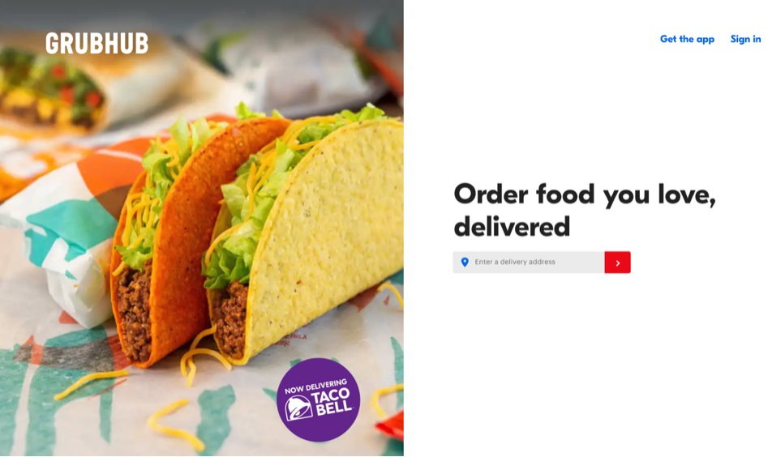
Рис. 4 Додаток для замовлення в Інтернеті та мобільному режимі GrubHub пропонує доставку їжі та доставку їжі з місцевих ресторанів [https://www.grubhub.com/].

Цифрова система торгових точок (Рис.5)
Найкраща цифрова система торгових точок (POS) - це хмарна модель, яка діє як операційна платформа для вашого персоналу: офіціанти приймають замовлення, кухня миттєво їх отримує, а касири обробляють платежі клієнтів [40, с.124].
Переваги: функції звітування пропонують поглиблений аналіз, який допомагає власникам та менеджерам приймати рішення, що підтримуються даними, для вдосконалення операцій, таких як те, які товари продаються найкраще чи погано, усуваючи здогадки [41, с.195].
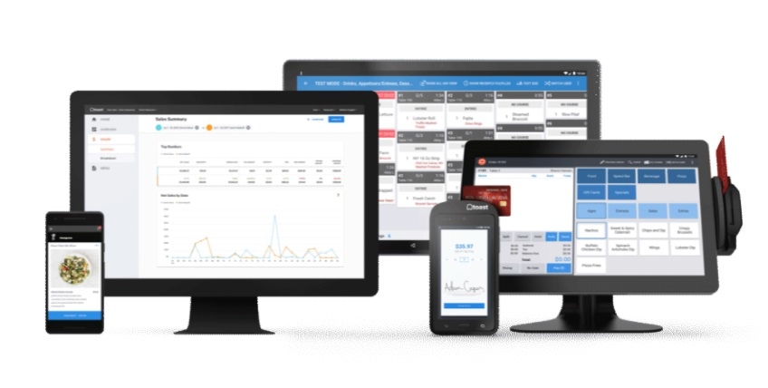
Рис. 5 Цифрова POS-система Toast поєднує в собі хмарне програмне забезпечення, обробку платежів та обладнання [https://www.grubhub.com/].

Настільний планшет та кіоски для клієнтів (Рис.6)
Орієнтовані на клієнта настільні планшети / кіоски дозволяють відвідувачам переглядати меню, надсилати замовлення безпосередньо на кухню та оплачувати рахунки без необхідності активного сервера. Інші вдосконалення можуть включати програми для розподілу рахунків та відеоігри [40,c.124].
Переваги: Швидші замовлення означають щасливіші закуски, більші чайові, швидший поворот і, як результат, більші продажі. Офіціант може приділяти більше уваги столам, і гості можуть замовляти більше напоїв або страв на дозвіллі [41,c.194].

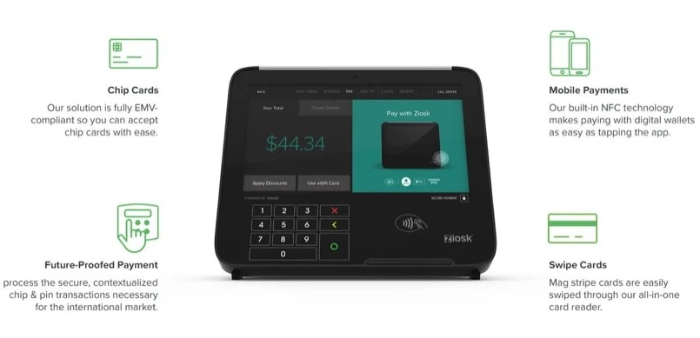
Рис. 6 Кіоск самообслуговування, пропонує розваги, замовлення та сенсорний екран для оплати за столом для ресторанів [https://www.grubhub.com/].

Програмне забезпечення планування (Рис. 7)
Програма автоматизованого планування дозволяє менеджерам реєструвати графіки роботи офіціантів та барменів, а також вести облік відпусток та вихідних. Додаток надсилає менеджеру сповіщення про будь-які конфлікти чи прогалини в розкладі та нагадування працівникам про те, коли слід виходити на зміну.
Переваги: Цей тип програмного забезпечення покращує відвідуваність та здозволяє економити час кожного працівника шляхом впорядкування процесу планування [41,c.194].

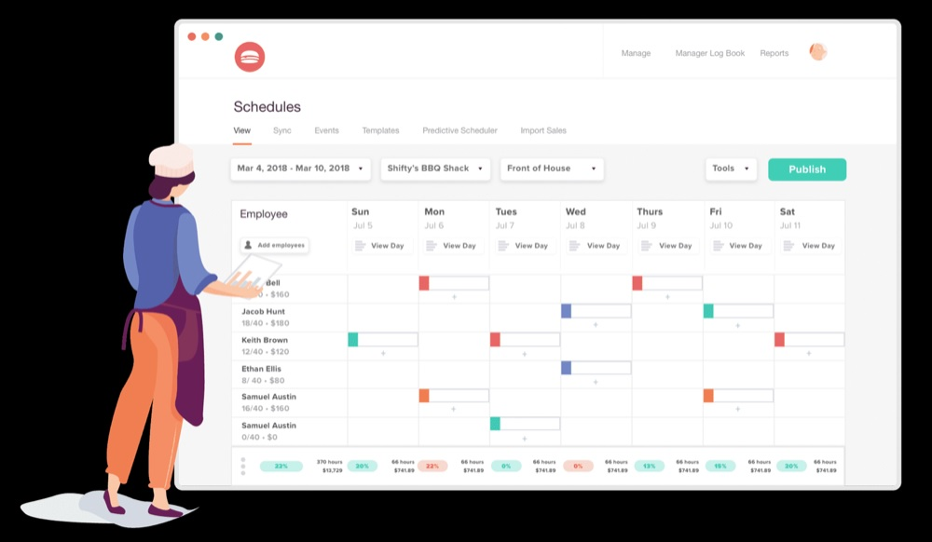
Рис. 7 Shifts надає програму планування роботи співробітників та мобільні програми для ресторанів [https://www.grubhub.com/].

Встановлені мобільні програми (Рис.8)
Існує велика кількість мобільних додатків (наявніа значна кількість безкоштовних чи недорогих), які є чудовою платформою для старту для компаній з обмеженим бюджетом. Ці програми більш-менш роблять те, що роблять настільні планшети та кіоски, за винятком того, що вони перебувають на мобільних пристроях клієнтів. Додатком, який багато ресторанів не помічають, є встановлена програма лояльності, яка стимулює клієнтів балами та «халявами». Додатки також повідомляють клієнтів про акції, події та купони.
Переваги: Ефективний, недорогий маркетинг; додаткові витрати клієнта або чергові візити; менше часу на бронювання; своєчасні нагадування про вільні місця в закладах ресторанного господарства за допомогою push-сповіщень [41,c.195].

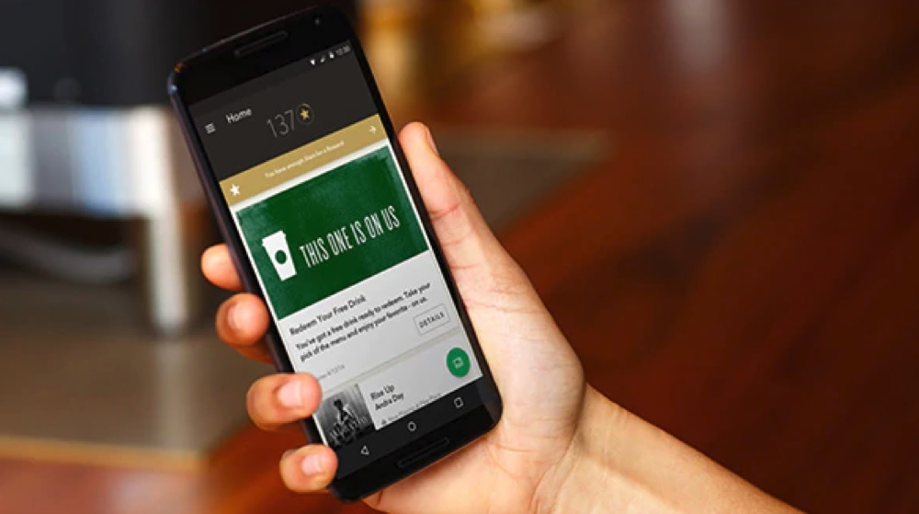
Рис. 8 Додаток Starbucks дозволяє клієнтам замовляти в дорозі, платити телефоном, відстежувати їх нагороди та знаходити місцеві магазини [https://www.grubhub.com/].

Мобільний платіж (Рис.9)
Технології мобільних платежів - ключові фактори успіху для QSR та ринку швидкого харчування. Деякі системи включають пристрої для зчитування мобільних карток прямо за столом, так що відвідувачам не потрібно чекати, поки сервер обробить їх оплату.
Переваги: мобільний платіж набагато швидший, ніж платіж готівкою, і менш складний, ніж чіп-картки EMV. Швидше оформлення замовлення також означає коротші очікування, більший оборот і більший обсяг продажів [50,c.67].

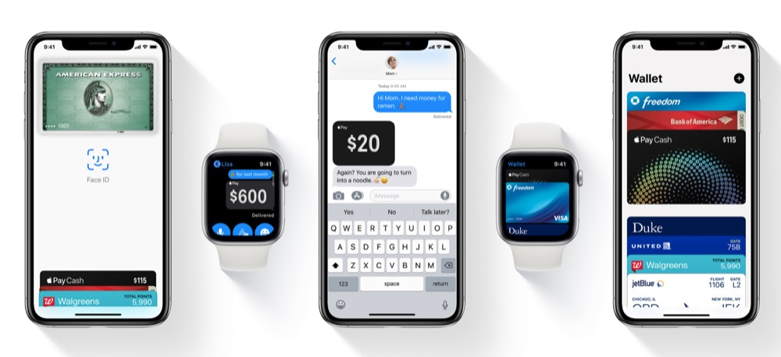
Рис. 9 Apple Pay дозволяє клієнтам робити безпечні покупки в роздрібних магазинах [https://www.grubhub.com/].

Управління списком очікування (Рис.10)
Сьогоднішнім гостям ресторанів чи кафе не подобається приходити в заклад харчування і змушено очікувати коли в барі чи у залі звільниться столик. Ситуація ускладнюється, скажімо очікуванням в черзі на морозі під час суворої погоди погода. Програми керування списком очікування досить прості: вони дозволяють менеджеру кафе чи ресторану/бару за допомогою мобільного пристрою сповіщати відвідувачів та гостей, коли з’являються вільні столики та місця.
Переваги: управління списком очікування запобігає непривабливому скупченнюгостей біля дверей та всередині зони прийому [41,c.195].

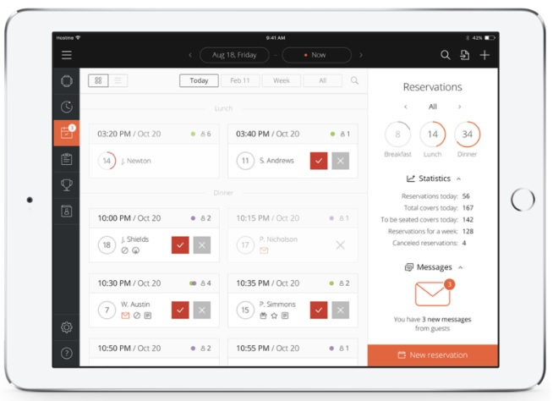
Рис. 10 Hostme пропонує рішення для бронювання та управління столиками, тобто можуть надсилатися текстові повідомлення відвідувачам, коли їх стіл готовий [https://www.grubhub.com/].

Інтерактивні столи (Рис.11)
Інтерактивні столи передбачають вмонтовану технологію планшетів безпосередньо в саму архітектуру стола. Хоча це потенційно великі витрати, вони можуть продаватися як «спеціальні столи», що вимагають бронювання, що робить їх дуже привабливими. Поряд із онлайн-замовленням та оплатою рахунків, ці столи особливо підходять для ігор, відео із високою роздільною здатністю, які дозволяють розважати гостей та їх дітей, поки вони чекають с вого замовлення. Такі планешетні столи можуть використовуватися під час робочих та ділових зустрічей. Поки ділові партнери чекабть своє замовлення, вони можуть обговорити свої бізнес-проекти. Оскільке програмне забезпечення дозволяє переглядати документи, презентації тощо.
Переваги: Вони пропонують такі ж послуги, як планшети та кіоски, а також додатковий фактор розваги та можливості ділових ланчів для гостей [41,c.195].
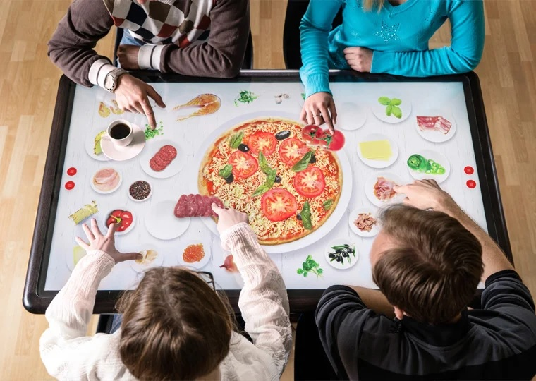
Рис. 11 Інтерактивний ресторанний стіл створює інтерактивні столи для харчової промисловості, торгових центрів та аеропортів [https://www.grubhub.com/].

Віддалений моніторинг температури (Рис.12)
Традиційний запис температури за допомогою паперових журналів замінено цифровими системами безпеки харчових продуктів. Використання харчових зондів і датчиків, які потрапляють прямо в холодильники, морозильники та лінії, дозволяють постійно контролювати обладнання.
Переваги: замінивши паперові журнали на постійний контроль температури, ви матимете цілодобовий огляд свого обладнання. Це дозволяє вам проявляти ініціативу, а не реагувати на ваш цифровий план безпеки харчових продуктів, підтримуючи цілісність продукції на високому рівні, а добробут ваших клієнтів - головним пріоритетом [41,c.195].
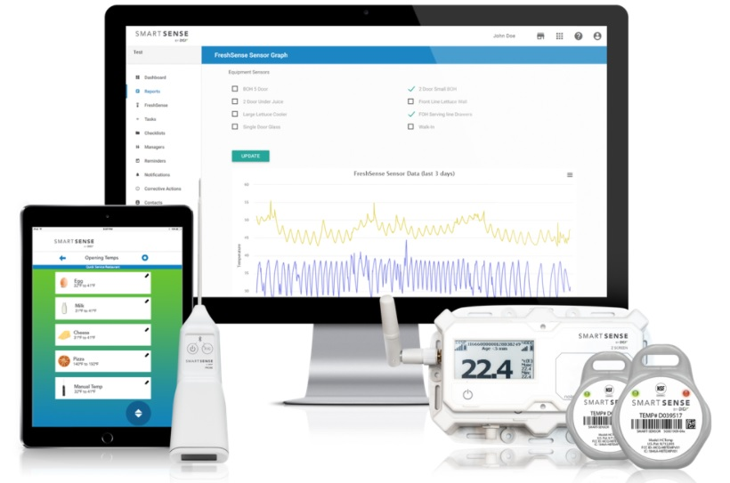
Рис. 12 SmartSense забезпечує цифрову безпеку харчових продуктів для проактивного управління температурними екскурсіями [https://www.grubhub.com/].
У цьому цифровому столітті оновлення інноваційних технологій може забезпечити компанії конкурентну перевагу. Набуття клієнтами нового досвіду буде одним з найбільших диференціаторів на ринку ресторанів. Тільки пам’ятайте: які б технології ви не вибрали, споживачі не хочуть зайвого перенасичення цими технологіями. Те, що вони хочуть, - це інновація, яку вони сприймають як корисну, зручну та веселу .

Висновки

У результаті проведеного дослідження можемо зробити наступні висновки:
Ресторанне господарство на сьогоднішній день є дуже привабливою сферою діяльності, оскільки цей ринок перебуває у стадії динамічного розвитку – тобто, присутні «ніші», які потребують заповнення. Таким чином було спроектовано «Smart Caffe» у м. Івано-Франківську
Кількість потенційних споживачів саме таких послуг у наступні роки зростатиме. По цій причині, необхідно буде залучати більше трудових ресурсів у дану галузь. Ідеальною вважаємо місцеву базу для підбору працівників, так як це завжди є запорукою успішного функціонування будь-якого туристично-рекреаційного регіону. Таким чином вважаємо за перспективне подальший розвиток проекту.
Проект закладу ресторанного господарства «Smart Caffe» у м. Івано-Франківську складено на основі діючої нормативно-правової бази. Стилістичне вирішення виконано у дусі еко із новаторським дизайном.
Проектований заклад буде знаходиться у центральній частині міста, у найближчій досяжності до вулиць Незалежності, М.Грушевського, Л.Українки.
Площа ділянки­ 62,00 м²
Площа бетонної основи ­ 62,00 м²
Площа забудови­ 60,68 м²
Будівельний об'єм ­ 194,18 м³
«Smart Caffe» запроектовано з блоків, тобто здійсено спробу втілити ідею конструктора: комбінація блоків в залежності від потреби. Основними рисами інтер'єру «Smart Caffe» стали відкритість і легкість. В дизайні закладу втіленна ідея органічного об'єднання з природою, що дозволило використовувати лаконічні форми та світлі тона.
Поряд з пропонованим об’єктом проектування розташовується основний конкурент: кафе «Мануфакутра». Встановлено, що конкурентоспроможність підприємства визначається його успішнішою, порівняно з конкурентами, практикою організації інтегрованої діяльності з метою всеохоплюючого контролю виробничих процесів задля створення винятково якісного продукту з дотриманням принципів соціально відповідальної поведінки у всіх аспектах господарювання.
Успіх у досягненні високого рівня конкурентоспроможності можливий лише за умов використання системного підходу до його управління, що пояснюється великою кількістю факторів, які впливають на конкурентоспроможність. В процесі дослідження узагальнено основні фактори, що визначають рівень конкурентоспроможності «Smart Caffe», ключовими з яких визначено інтеграцію та інформаційну залученість. В основі формування механізму конкурентоспроможності «Smart Caffe» лежить система управління конкурентоспроможністю, яка включає керуючий та керований складники.
Механізм управління конкурентоспроможністю «Smart Caffe» формується на основі реалізації низки принципів, домінуючими для нарощування конкурентних переваг визнано гнучкість, адаптивність до умов зовнішнього середовища, ефективність використання конкурентного потенціалу підприємства, інноваційність, інформаційне забезпечення.
Проведений SWOT-аналіз засвідчує, що проектований заклад РГ «Smart Caffe» має значний потенціал для розвитку.
Визначено, що ключовими стратегічними напрямами формування конкурентних переваг «Smart Caffe» в сучасних умовах господарювання є якість, як основний фактор утримання гостей; інтеграція, як спосіб знизити ціну на продукцію та максимально контролювати виробничі процеси; соціальна відповідальність, як реакція на сучасні вимоги ринку та на концентрацію уваги споживачів довкола екологічних та соціальних проблем країни.
Аналіз розвитку ресторанного господарства в Івано-Франківську доводить що у найближчі часи варто надати перевагу створенню закладів ресторанного господарства з помірною ціновою політикою. Економічний спад, викликаний глобальною пандемією який значно впливає на ресторанне господарство та ресторанну справу на Івано-Франківщині найближчим часом досягне остаточного дна, і одночасно в цей період даний проект можна буде почати реалізовувати.
Кількість потенційних споживачів саме таких послуг у наступні роки зростатиме. По цій причині, необхідно буде залучати більше трудових ресурсів у дану галузь. Ідеальною вважаємо місцеву базу для підбору працівників, так як це завжди є запорукою успішного функціонування будь-якого туристично-рекреаційного регіону. Таким чином вважаємо за перспективне подальший розвиток проекту.
Закладу ресторанного господарства «Smart Caffe» у м. Івано-Франківську зможе прийняти 30 гостей. До штатного складу має увійти 9 осіб. В процесі своєї економічної діяльності кафе зустрінеться з багатьма можливими ризиками, але при ефективному управлінні та залученні інноваційних технологій зможе їх подолати та мінімізувати втрати від них.

СПИСОК ВИКОРИСТАНИХ ДЖЕРЕЛ
- Finance.ua: [Електронний ресурс] / Режим доступу: http://news.finance.ua/
- Galinfo.com.ua: [Електронний ресурс] / Режим доступу: http://galinfo.com.ua/
- JOB.ukr.net: [Електронний ресурс] / Режим доступу: http://job.ukr.net/
- Jones P. Managing hospitality innovation / P. Jones // Cornell Hotel and Restaurant Administration Quarterly. – 1996. – Vol. 37. – P. 86–95.
- Koc T. Factors impacting the innovative capacity in large-scale companies / Tufan Koc, Cemil Ceylan // Technovation. – 2007. – Vol. 27, N 3. – P. 105–114.
- Lemon M. Organizational culture as a knowledge repository for increased innovative capacity / Mark Lemon, Parminder Singh Sahota // Technovation. – 2004. – Vol. 24, N 6. – P. 483–498.
- Osborne S. P. The once and future pioneers? The innovative capacity of voluntary organisations and the provision of public services: A longitudinal approach / Stephen P. Osborne, Celine Chew, Kate McLaughlin // Public Management Review. – 2008. – Vol. 10, N 1. – P. 51–70.
- Ottenbacher M. How to develop successful hospitality innovation / М. Ottenbacher, J. Gnoth // Cornell Hotel and Restaurant Administration Quarterly. – 2005. – Vol. 46 (2). – P. 205–222.
- Абєлєшов В. І. Техніка експлуатації житлових будівель, готелів і туристичних комплексів: Навчальний посібник / В. І. Абєлєшов; Харк. нац. акад. міськ. госп-ва. Х.: ХНАМГ, 2012. – 261 с.
- Архіпов В. В. Організація ресторанного господарства. 2-ге вид. Навч. посіб. / В.В.Архіпов. – К.: ЦУЛ; 2010. – 280 с.
- Банько В. Г. Будівлі, споруди та обладнання туристських комплексів: Навч. посіб. 2-ге вид., перероб. та доп. / В. Г. Банько. – К.: Дакор, 2008. – 328 с.
- Банько В. Г. Охорона праці в туринському комплексі: Навч. посіб. / В. Г. Банько. – К.: КНТ, 2010. – 232 с.
- Бібліотека економіста. Менеджмент туризму : [Електронний ресурс] / Режим доступу: http://library.if.ua/
- Боровик Е. Н. Принципы и системы размещения автомобильных стоянок в больших городах / Боровик Е. Н. – М.: ГОСИНТИ, 1976. – 36 с.
- Всеукраїнська асоціація кадровиків: [Електронний ресурс] / Режим доступу: http://www.kadrovik.ua/
- Господарський кодекс України (Відомості Верховної Ради України (ВВР), 2003, №18, №19-20, №21-22, ст.144): [Електронний ресурс] / Режим доступу: http://zakon1.rada.gov.ua
- Давидова О. Ю. Інформаційно-комп’ютерні інновації в ресторанному бізнесі / О. Ю. Давидова, Н. В. Полстяна // Комунальне господарство міст. – 2012. – № 106. – С. 403 – 408. – (Серія «Економічні науки»).
- Давидова О. Ю. Ресторанний менеджмент: підручник/ О.Ю.Давидова, А І.Усіна, В.Сегеда; Харк. нац. ун-т міськ. госп-ва ім. О. М. Бекетова. – Х.: ХНУМГ, 2014. – 279 с.
- ДБН В. 2.2-9-2009. «Громадські будівлі і споруди. Основні положення» [Електронний ресурс] / Режим доступу: http://www.uazakon.com/
- ДБН В.2.2-25:2009. «Будинки і споруди. Підприємства харчування (заклади ресторанного господарства)» [Електронний ресурс] / Режим доступу: http://www.uazakon.com/
- ДБН В.2.5 – 75:2013. «Каналізація. Зовнішні мережі та споруди. Основні положення проектування» [Електронний ресурс] / Режим доступу: http://www.uazakon.com/
- ДБН В.2.6-31:2006 «Конструкція будинків і споруд. Теплова ізоляція будівель» [Електронний ресурс] / Режим доступу: http://www.uazakon.com/
- ДНБ 360-92**. «Містобудування. Планування та забудова міських та сільських поселень» [Електронний ресурс] / Режим доступу: http://www.uazakon.com/
- ДСТУ 4281:2004 «Заклади ресторанного господарства» [Електронний ресурс] / Режим доступу: http://document.ua/
- Закон України «Про Акціонерні товариства» від 07.08.11: [Електронний ресурс] / Режим доступу: http://zakon1.rada.gov.ua
- Закон України «Про житлово-комунальні послуги» від 24.06.2004 № 1875 – IV : [Електронний ресурс] / Режим доступу: http://kodeksy.com.ua/
- Закон України «Про зайнятість населення» від 5.07.2012 № 5067 – VI : [Електронний ресурс] / Режим доступу: http://zakon2.rada.gov.ua/
- Закон України «Про охорону праці» від 14.10.1992 № 49 : [Електронний ресурс] / Режим доступу: http://zakon4.rada.gov.ua/
- Зархін М. Г. Моє місце роботи – це ресторан, а не кабінет / М. Г. Зархін // AIRPORT. – 2014. – № 1.– С. 60-61.
- Івано-Франківськ [Електронний ресурс]. – Режим доступу www.greenroofs.org
- Івано-Франківськ [Електронний ресурс]. – Режим доступу: http://www.mvk.if.ua/news/28745/
- Мальська М.П. Організація та планування діяльності туристичних підприємств: теорія та практика : Навч. посіб. / М.П. Мальська, О.Ю. Бордун. – К. : Центр учбової літератури, 2012. – 248 с.
- Митник С. І. Концептуальні підходи до створення ресторану і організації його діяльності / С. І. Митник // Торгівля, комерція, підприємництво. - 2014. - Вип. 17. - С. 48-50.
- Найдюк В. С. Інновації в системі управління підприємствами ресторанного господарства / В. С. Найдюк // Сталий розвиток економіки. – 2012. – № 2. – С. 228–233.
- Найдюк В. С. Сутність та передумови інноваційного розвитку підприємств / В. С. Найдюк // Маркетинг і менеджмент інновацій. – 2013. – № 3. – С. 251–263.
- Нечаюк Л. І. Готельно-ресторанний бізнес: менеджмент: Навч. посібник / Л. І. Нечаюк, Н. О. Нечаюк. – К.: ЦУЛ, 2006. – 348 с.
- НПАОП 55.0-1.02-96 «Правила охорони праці для підприємств громадського харчування» [Електронний ресурс] / Режим доступу: http://document.ua/
- П’ятницька Г. Сучасні проблеми інноваційного розвитку ресторанного господарства України / Г. П’ятницька, О. Григоренко // Вісн. КНТЕУ. – 2005. – № 1. – С. 5–11.
- П’ятницька Г. Т. Вплив інноваційних змін на діяльність підприємств ресторанного господарства / Г. Т. П’ятницька, Н. О. П’ятницька // Економіка розвитку. – 2013. – № 1 (65). – С. 122–126.
- П’ятницька Г. Т. Екстернальні та інтернальні інновації у сферах торгівлі та ресторанного господарства / Г. Т. П’ятницька, О. М. Григоренко // Торгівля та готельно-ресторанний бізнес: інноваційний розвиток в умовах глобалізації : тези Всеукр. наук.-практ. конф., 20 квітня 2012 р. : у 2-х ч. – Ч. 1. – Х. : ХДУХТ, 2012.– С. 194 – 195.
- П’ятницька Г. Т. Ресторанне господарство України: ринкові трансформації, інноваційний розвиток, структурна переорієнтація: монографія / Г. Т. П’ятницька. – К. : Київ. нац. торг.-екон. ун-т, 2007. – 465 с.
- П’ятницька Г.Т., Лукашова Л.В. Розробка і реалізація стратегії розвитку підприємства громадського харчування // Сучасні економічні проблеми розвитку підприємництва: Зб. наук. праць. – Київ: КДТЕУ. – 2000. – С. 420–435.
- Постанова КМУ від 5.02.1997 № 148 «Про комплексну державну програму енергозбереження України» [Електронний ресурс] / Режим доступу: http://kodeksy.com.ua/
- СанПін 42–123–5777–91 Санітарні правила для підприємств громадського харчування[ Електронний ресурс] / Режим доступу: https://zakon.rada.gov.ua/laws/show/n0001400-91#Text
- Торгоборуд [Електронний ресурс]: [Веб-сайт] – Каталог обладнання. Промислова овочерізка Robot Coupe. – Режим доступу: https://torgoborud.com.ua/ua/ovoshcherezki-i-protirki-promyshlennye-professionalnye/promislova-ovocherizka-robot-coupe-cl-20
- Торгоборуд [Електронний ресурс]: [Веб-сайт] – Каталог обладнання. Мясорубка Торгмаш МІМ-300М. – Режим доступу: https://torgoborud.com.ua/ua/promyshlennye-myasorubki-professionalnye/myasorubka-torgmash-mim-300m
- Торгоборуд [Електронний ресурс]: [Веб-сайт] – Каталог обладнання. Холодильна шафа Polair DP102-S. – Режим доступу: h https://torgoborud.com.ua/ua/Holodilni-shafi/holodylna-shafa-polair-dp102-s
- Федорченко В.К. Історія туризму в Україні / В. К. Федорченко, Т. А. Дьорова. – К.: Вища школа, 2002. – 195 с.
- Федулова І. В. Стратегічні напрями розвитку інноваційного потенціалу промислових підприємств / І. В. Федулова // Науковий вісн. Волинськ. нац. ун-ту ім. Л. Українки. – 2010. – № 5. – С. 65–69.
- Херриот Л. 1000 стилей ресторанов, баров, кафе. Креативная концепция от Логотипа до Стиля /Люк Херриот ; [пер. с англ.]. – М. : РИП-холдинг, 2007. – 320 с.
- Чабан В. Г. Інноваційний потенціал підприємства та його оцінка / В. Г. Чабан // Фінанси України. – 2006. – № 5. – С. 142–148.
- Чижевський А. П. Посібник навчального курсу до професійної атестації архітекторів: Загальний модуль / А. П. Чижевський, С. Г. Буравченко, Т. В. Криштоп, В. Я. Маланюк. – К.: ТОВ ВПК «Експрес-Поліграф», 2012. – 160 с.
- Чорненька Н. В. Організація туристичної індустрії: Навч. посібник 3-тє вид., доповнене і перероб. / Н. В. Чорненька. – К.: Атіка, 2008. – 392 с.
- Энциклопедии и словари: [Електронний ресурс] / Режим доступу: http://enc-dic.com/
- Яцун Л. М. Етапи життєвого циклу інновацій підприємств харчування / Л. М. Яцун, О. В. Борисова // Вісник ДонДУЕТ. – 1999. – № 1. – С. 79–85.

Додатки
Додаток А

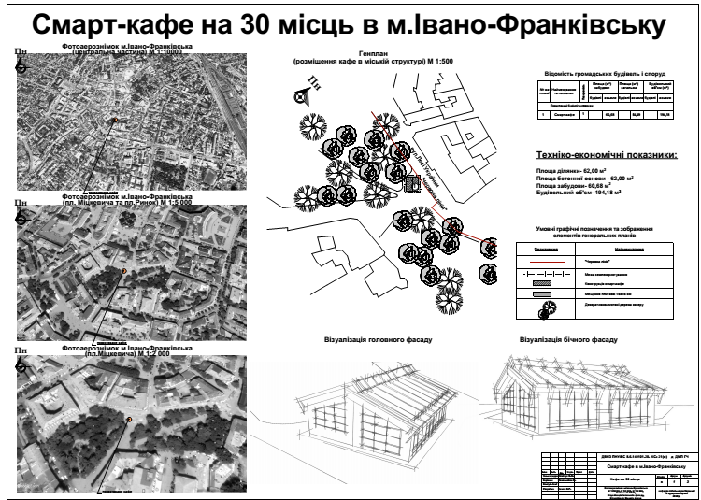
Додаток Б

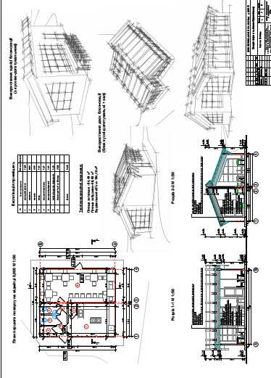

Додаток В

